IICANA Smart Learning



Práctica Profesionalizante II — Documentación de los 7 Encuentros
Sistema Integral de Gestión Académica y Administrativa Instituto Cultural Argentino Norteamericano (IICANA) — Filial Pueyrredón, Córdoba
Equipo de desarrollo: Mayco Faciolo (Scrum Master) · Amiel Ferreyra Integrantes iniciales: Amilcar Amaya · Nicolás Ferreyra Docente Práctica II: Prof. Mauricio González — Product Owner: Ing. Fernando Loza Fecha: Julio 2026

Los diagramas (DER, casos de uso, actores, BPMN, estados, story map, gráficos de sprint) están escritos en Mermaid y se renderizan automáticamente. El proyecto está desplegado en producción en cervantes-smart-learning.com.ar.

Encuentro 1 — Informativo
Pregunta eje: ¿Cómo vamos a trabajar?
Documento de presentación del proyecto, el sistema base, las tecnologías (justificadas) y el Sprint 0.

1. El proyecto
IICANA Smart Learning — Sistema Integral de Gestión Académica y Administrativa para el Instituto Cultural Argentino Norteamericano, filial Pueyrredón (Córdoba).
Es la continuidad de Práctica Profesionalizante I: en octubre 2025 se hizo el relevamiento institucional; en Práctica II se construye el sistema que ese relevamiento propuso.
El problema que resuelve: la filial operaba con planillas físicas, Google Sheets, WhatsApp y una sola notebook compartida. Eso generaba duplicación de datos, errores de carga, imposibilidad de detectar a tiempo a un alumno en riesgo de abandono, y un cierre de ciclo que llevaba más de una semana. (Detalle en encuentro-2-dominio.md §1.)
El objetivo del sistema: gestionar la información de las actividades operativas de IICANA y la trazabilidad completa del ciclo académico de cada alumno, desde su inscripción hasta su egreso.

2. El equipo
Equipo inicial (Sprint 0) — 4 integrantes:
Integrante | Rol Scrum
Mayco Faciolo | Scrum Master / Desarrollo
Amiel Ferreyra | Desarrollo / QA
Amilcar Amaya | Desarrollo
Nicolás Ferreyra | Desarrollo
Docentes:
Docente | Rol
Prof. Mauricio González | Docente de Práctica Profesionalizante II
Ing. Fernando Loza | Product Owner (relevamiento — Práctica Profesionalizante I)
Equipo final — 2 integrantes: Mayco Faciolo (SM) y Amiel Ferreyra (con foco en QA, visible en la carga de testing de los Sprints 6–7).
Nota de gestión (para el SM). El equipo arrancó con 4 integrantes y a lo largo del proyecto se redujo a la mitad: dos compañeros dejaron el equipo. Este hecho es el impedimento central del proyecto y explica varias decisiones que se presentan más adelante: la elección del stack, el alcance recortado y el ritmo de los sprints. Un Scrum Master documenta y gestiona los impedimentos — no los esconde.

3. El sistema base
Estado actual (julio 2026): sistema funcional desplegado en producción en cervantes-smart-learning.com.ar.
Implementado y andando:
- Autenticación completa (login, invitación por email, recuperación de contraseña).
- Portales diferenciados para los 4 roles (director, administrativo, profesor, alumno).
- ABM de alumnos, docentes, cursos, inscripciones, notas y pagos.
- Asistencia digital con corrección trazable.
- Sistema de pagos con recibos, mora escalonada y anulación auditada.
- 9 automatizaciones (promoción, mora, riesgo de abandono, alertas de ausencia, autoevaluación IA, 5 crons diarios).
- Evaluación docente (encuestas anónimas + observaciones de clase).
- Notificaciones internas + email.
- Autoevaluaciones generadas por IA.
- Material de estudio por curso.
- Promociones, cierre de ciclo y certificados imprimibles.
- Reportes Excel (asistencia, notas, pagos).

4. Tecnologías elegidas y justificadas

4.1 El stack
Capa | Tecnología | Versión
Framework | Next.js (App Router, server-first) | 16
UI | React + TypeScript | 19 / 5
Estilos | Tailwind CSS | 4
Auth + Storage + BD | Supabase (@supabase/ssr) | —
ORM | Drizzle (sobre PostgreSQL) | 0.45
IA | Claude API (@anthropic-ai/sdk) | —
Email | Resend | 6
Validación | Zod | 4
Hosting | Vercel | —

4.2 La justificación — por qué NO es el stack del anteproyecto
El anteproyecto de Práctica I proponía C# / .NET Framework + SQL Server + IIS, un servicio Python para la IA y WhatsApp Business API. El sistema no se construyó así, y el motivo es de gestión antes que técnico: el equipo pasó de 4 a 2 integrantes. Con la mitad de la gente y el mismo alcance comprometido, el stack del anteproyecto (tres capas separadas + un servidor propio para administrar) no era sostenible en el tiempo restante. Se eligió uno más rápido de desarrollar y más confiable de operar.
Decisión | Anteproyecto | Elegido | Por qué, con medio equipo
Lenguaje | C# (backend) + JS (frontend) | TypeScript en toda la pila | Un solo lenguaje de punta a punta. No hay que mantener dos bases de código ni una API REST intermedia
Backend | .NET Framework + API REST | Server Actions de Next.js | Las mutaciones son funciones del servidor llamadas directo desde el formulario; menos capas, menos código
Base de datos | SQL Server | PostgreSQL (Supabase) | Trae Auth, Storage y seguridad a nivel de fila ya integrados; el anteproyecto los daba por construir a mano
Hosting | Servidor Windows + IIS | Vercel | Elimina la administración de servidor, backups y despliegue que el anteproyecto asumía como trabajo del equipo
IA | Python + modelo ML entrenado | Claude API | El modelo propuesto necesitaba un dataset histórico que el instituto no tiene, justamente porque no había sistema. Un modelo ya entrenado resuelve el requisito sin ese dato
Notificaciones | WhatsApp Business API | Email (Resend) | WhatsApp Business requiere aprobación de Meta y costo por mensaje. El email cumple el mismo requisito de trazabilidad sin dependencia externa ni costo
La conclusión honesta: el cambio de stack no fue capricho técnico sino una respuesta de gestión a la reducción del equipo. Es una decisión defendible y, contada así, es evidencia de buen criterio de Scrum, no una desviación del plan.

5. Sprint 0
Objetivo: definir los parámetros iniciales del proyecto — arquitectura técnica, modelo de datos, mockups de interfaz y el plan de sprints. (Duración: 2 semanas, 19/01–02/02/2026.)
Backlog inicial y herramienta de gestión: Jira (proyecto SCRUM, tablero Scrum). El backlog se organizó en épicas por módulo de dominio, con historias de usuario y tareas.
Estado de los sprints al día de hoy:
Sprint | Fechas | Estado
0 | 19/01 – 02/02 | Cerrado
1 a 7 | 02/02 – 11/06 | Cerrados
8 | 11/06 – 25/06 | Cerrado
9 | a crear | —
El proyecto va adelantado respecto de la hoja de ruta de los encuentros: la hoja asume Sprint 0→5, y el equipo lleva 0→8. El mapeo sprint↔encuentro está en plan-encuentros.md.

6. Quién responde qué en el grupo
Según la consigna, en este encuentro cada integrante responde según su rol:
- SM (Faciolo): presenta el Sprint 0, el equipo, los roles, el backlog inicial y la herramienta; explica la reducción del equipo como impedimento gestionado.
- Dev (Amaya): presenta el sistema base y las tecnologías elegidas, con la justificación del cambio de stack.
- PO (Loza): valida el encuadre del proyecto y su continuidad hacia Práctica III.

Encuentro 2 — Validación de dominio
Pregunta eje: ¿De qué trata esto y tiene sentido el modelo?
Documento de análisis funcional (FN). Sostiene los tres requisitos del encuentro: procesos del negocio relevados, actores identificados y justificación de cada entidad del DER desde el negocio real.
Fuentes. Todo lo que sigue está fundado en tres registros: 1. Relevamiento institucional de Práctica Profesionalizante I (octubre 2025) — IICANA filial Pueyrredón. 10 procesos clave, organigrama, políticas, KPIs y diagnóstico. Citado como [REL-2025]. 2. Relevamiento con la Directora (mayo 2026) — SCRUM-191 y sus 12 historias hijas, más SCRUM-170. Citado como [REL-2026]. 3. El modelo de datos implementado (src/lib/drizzle/schema.ts) y el código.

1. El negocio
Instituto Cultural Argentino Norteamericano (IICANA) — filial Pueyrredón. Centro binacional de enseñanza de inglés fundado en 1963; la filial Pueyrredón se abrió en 1998 en Gral. Román Deheza 1462, Córdoba. Cada filial gestiona su administración de forma autónoma. [REL-2025]
Dato del negocio | Valor | Fuente
Alumnos de la filial | ~250 por semestre | [REL-2025]
Alumnos de toda la institución | +1.500 anuales, ~60 docentes | [REL-2025]
Aulas disponibles | 3 (limita los cursos simultáneos) | [REL-2025]
Cupo por curso | 15 alumnos | [REL-2025]
Edad mínima de ingreso | 6 años cumplidos | [REL-2026] SCRUM-186
Turnos | Mañana, tarde y noche (8–13 y 15–21 hs) | [REL-2025]
Vencimiento de cuota | Día 10 de cada mes | ambos
Mora → recordatorio | 15 días | [REL-2025]
Mora → baja temporal | 30 días | [REL-2025]
Fuentes de ingreso | Cuotas, matrícula anual, venta de materiales, cursos de verano | [REL-2025]

1.1 El negocio sin sistema
Antes de Smart Learning la filial operaba con planillas físicas, Google Sheets, WhatsApp y un cuaderno de reclamos, sobre una sola notebook compartida. [REL-2025]
Cómo funcionaba cada proceso:
Proceso | Cómo se hacía sin sistema
Inscripción | Ficha de inscripción en papel → carga manual en Google Sheets. El cupo se verificaba consultando la planilla. Se cobraba matrícula anual + primera cuota.
Asistencia | El administrativo recibía la planilla impresa, pasaba lista en los primeros 10 minutos marcando “P” o “A”, la entregaba a Dirección y la cargaba en Sheets al final del día.
Notas | El docente corregía (escala 1–10), anotaba en planilla impresa, y alguien cargaba después en Sheets. Los promedios se calculaban con fórmulas de la planilla.
Pagos | Cobro en mostrador o transferencia → registro manual en Sheets → recibo escrito a mano. Al día 11 se armaba el reporte de morosos a mano.
Comunicación | WhatsApp (muchas veces personal, no institucional), correo y cartelera física. El envío se anotaba en un cuaderno.
Reclamos | Cuaderno de reclamos: fecha, motivo y solicitante.
Alertas de ausencia | Manuales: si alguien notaba 2 faltas seguidas, mandaba un WhatsApp al tutor.
Cierre de ciclo | Consolidación manual de notas, asistencia y pagos. Podía llevar más de una semana.
Los 10 problemas que el relevamiento identificó [REL-2025]: gestión manual y dispersa; errores y duplicación de registros; falta de trazabilidad del alumno; sin indicadores automatizados; comunicación informal sin registro; sin control centralizado de recursos; sin información en tiempo real para la Dirección; imposibilidad de detectar alumnos en riesgo a tiempo; cierre de ciclo extenso; y sin historial comparativo entre períodos.
Efecto más grave, en palabras del relevamiento: “Alumnos que abandonan sin que la institución lo detecte a tiempo para intervenir.”
Esa frase es la que justifica el módulo de detección de riesgo. Conviene citarla textual en el coloquio: la funcionalidad más sofisticada del sistema responde a un dolor que el cliente nombró, no a una idea del equipo.

1.2 Situación actual vs. deseada
El relevamiento ya definió la meta por proceso. Esta tabla es la mejor evidencia de trazabilidad requerimiento → sistema, porque muestra que lo construido responde punto por punto a lo relevado. [REL-2025]
Área | Antes | Meta relevada | ¿Cumplido hoy?
Inscripción | Papel + Sheets, ~15 min | 100% digital con validación automática | ✅
Asistencia | Carga con hasta 3 días de retraso, sin alertas | Registro en clase, alertas por 2 ausencias | ✅
Evaluación | Papel, publicación demorada | Notas online, cálculo automático | ✅
Pagos | Recibos a mano, recordatorios manuales | Estado de cuenta, recibos digitales, alertas de vencimiento | ✅
Comunicación | WhatsApp personal | Canal institucional con trazabilidad | ✅ (por email y notificación interna, no WhatsApp — ver 6.3)
Reportes | Manual y esporádico | Dashboard en tiempo real + export | ✅
Evaluación docente | Encuestas en papel | Encuestas digitales con comparativa | ✅
Historial académico | Fragmentado | Unificado por alumno | ✅
Detección de riesgo | Reactiva: se detecta cuando ya abandonó | Proactiva con IA | ✅
Acceso a información | La Dirección pedía reportes y esperaba días | Acceso inmediato | ✅

2. Actores del negocio
Un actor del negocio existe en el instituto independientemente del sistema. Cada rol del sistema deriva de uno de ellos.
Actor | Qué hace en el instituto [REL-2025] | Rol en el sistema
Directora | Máxima autoridad de la filial. Planifica, aprueba altas/bajas de alumnos, supervisa docentes, decide cursos, horarios y cupos, atiende reclamos complejos, se comunica con Casa Central. | director
Administrativas | Núcleo operativo. Matrícula, control de asistencia, cobros y morosidad, comunicación con alumnos y tutores, informes básicos para Dirección. | administrativo
Docentes (part-time) | Dictan clase, cargan notas, evalúan el progreso, contactan familias, participan de reuniones pedagógicas. | profesor
Alumnos | Cursan, asisten, rinden, pagan, reclaman. | alumno
Tutor responsable | Paga la cuota del alumno menor y es el destinatario de los avisos. | ❌ sin rol — ver 5.3
Contadora externa | No es personal de planta. Concilia ingresos mensualmente, hace el cierre contable, asesora en lo impositivo y supervisa cobranzas. | ❌ sin rol — ver 5.3
Casa Central IICANA | Autoriza decisiones estratégicas y certificaciones. | — externo
ARCA (ex AFIP) | Recibe la declaración de cada pago no-efectivo y devuelve el CAE. | — externo [REL-2026]

2.1 Por qué el rol administrativo existe
Es el mejor ejemplo de trazabilidad negocio → sistema del proyecto.
El diseño original tenía tres roles operativos. El rol administrativo no salió de una decisión técnica: SCRUM-170 lo funda en una necesidad del negocio — “El director actualmente concentra todas las operaciones. Con el crecimiento de la institución, se necesita un perfil de secretaría/administración que pueda gestionar el flujo diario sin riesgo de modificar configuraciones críticas.”
Y el relevamiento de 2025 ya lo respaldaba: la filial tiene una Directora y tres administrativas, y son las administrativas quienes ejecutan inscripción, asistencia, cobros y reclamos en los 10 procesos relevados.
El corte de permisos sigue esa división real:
- Puede (lo que hacen las administrativas): alumnos, inscripciones, pagos, asistencia, reclamos, notificaciones, reportes.
- No puede (lo que decide la Directora): usuarios, docentes, cursos, evaluación docente, autoevaluaciones IA, cierre de ciclo, marketing.
El criterio es de negocio: la secretaría ejecuta la operación del día; la Directora define las reglas del instituto. Quien fija un precio, contrata un docente o decide quién promociona es la Directora — y src/proxy.ts lo refleja bloqueando esas rutas.

3. Procesos del negocio
El relevamiento identificó 10 procesos clave. Los tres siguientes son los que el sistema atraviesa de punta a punta.

3.1 Proceso central — Ingreso y cursada
Consulta del aspirante
│
▼
Test de nivelación (si no es principiante absoluto)
│
▼
Inscripción ──────► valida: edad ≥ 6, cupo ≤ 15, sin duplicado, sin choque de horario
│ cobra matrícula + primera cuota
▼
Cursada ──────────► asistencia clase a clase
│ notas por evaluación
│ cuota mensual, vence el día 10
▼
Cierre de ciclo ──► ¿asistencia y nota alcanzan el umbral?
│ sí → promociona + certificado
│ no → recursa el nivel con descuento
▼
Alumno promovido / graduado
El “recursar con descuento” es una política real del instituto [REL-2025] que el sistema no contempla: hoy un enrollment no promovido queda active o withdrawn, sin registro de que el alumno recursa ni del descuento asociado. Ver 6.2.

3.2 Proceso de cobranza
Se genera la cuota (vence el día 10)
│
├─ Días 1-10 ──► descuento según método; crédito: recargo [REL-2026]
│
├─ Pago ───────► efectivo → recibo del sistema
│ no-efectivo → recibo + comprobante ARCA obligatorio
│
└─ Impago ─────► vence → 'overdue'
+15 días → alerta a Dirección [REL-2025: recordatorio]
+30 días → suspende alumno [REL-2025: baja temporal]
2 cuotas vencidas → restringe acceso al portal
Los tres escalones de mora del sistema replican la política escrita del instituto (15 días → recordatorio, 30 días → baja temporal hasta regularizar). Implementados en payments.service.ts y automations/actions.ts.

3.3 Proceso de seguimiento académico
El sistema no espera a que alguien pregunte: cruza señales y avisa.
Disparador | Acción automática | Reemplaza a
2 ausencias consecutivas | Notifica a Dirección | El WhatsApp manual del Proceso 2
Alumno baja del 70% de asistencia | Alerta a docente y Dirección (solo la 1ª vez) | — no existía
Mora + asistencia baja + bajo rendimiento | Calcula riesgo de abandono (none/low/medium/high) | — no existía
Cada N clases del curso | Genera autoevaluación diagnóstica con IA | — no existía

4. Justificación de cada entidad del DER
Cada entidad responde: ¿qué cosa del instituto representa y qué se rompería sin ella?

4.1 Entidades maestras
Entidad | Qué representa | Por qué es necesaria
profiles | Una persona con acceso al sistema y su rol | El instituto tiene cuatro tipos de personas con permisos distintos; sin esto no hay forma de saber quién es quién
students | Un alumno | Guarda lo propio de la condición de alumno (DNI, fecha de nacimiento para validar los 6 años, nivel, estado) que no aplica a un docente
teachers | Un docente contratado | La Directora necesita saber qué docente puede dictar qué nivel; el relevamiento registra ~10 docentes part-time con carga variable
courses | Un curso: nivel, horario, cupo, docente | Unidad de venta y de organización pedagógica. El cupo de 15 y la cuota viven acá. Limitado por las 3 aulas de la filial

4.2 Entidades transaccionales
Entidad | Qué representa | Por qué es necesaria
enrollments | El hecho de que un alumno se inscribió a un curso | Hace posible todo lo demás: sin inscripción no hay asistencia, notas ni promoción. Es donde viven las reglas de cupo, duplicado y choque de horario
attendance | La presencia en una clase concreta | Insumo del umbral de promoción y de las alertas de deserción. Reemplaza la planilla física que “se extravía o deteriora” [REL-2025]
grades | La calificación de una evaluación | Insumo del otro umbral. Se distingue por tipo (parcial, final, oral, tarea, quiz) porque no todas pesan igual
payments | Una cuota o matrícula, su vencimiento y su cobro | Sostiene el ingreso y la obligación fiscal. Reemplaza el recibo escrito a mano sin trazabilidad digital [REL-2025]

4.3 Entidades de soporte
Entidad | Qué representa | Origen en el negocio
notifications | Aviso interno a un usuario | Reemplaza el “WhatsApp personal sin registro institucional” [REL-2025]
complaints | Reclamo formal | Reemplaza el cuaderno de reclamos que “puede perderse” [REL-2025]
documents | Material de estudio del curso | SCRUM-189 [REL-2026]
assessments / assessment_attempts | Autoevaluación diagnóstica y el intento del alumno | Detección temprana del alumno que no sigue el curso
teacher_surveys | Evaluación anónima del docente | Reemplaza las encuestas en papel con análisis manual [REL-2025]
class_observations | Observación de clase por Dirección | El relevamiento fija 2 observaciones por docente por cuatrimestre
student_risk_assessments | Score de riesgo de abandono | RF-16 del anteproyecto
marketing_campaigns / inquiries | Campañas y consultas de aspirantes | Proceso 9 [REL-2025] — ⚠️ en baja, ver 5.3

5. DER a presentar

5.1 DER núcleo (10 entidades)
La consigna pide 8–12. El modelo tiene 17 tablas: se presenta el núcleo y el resto como anexo. Mostrar las 17 sin jerarquizar se lee como falta de criterio.
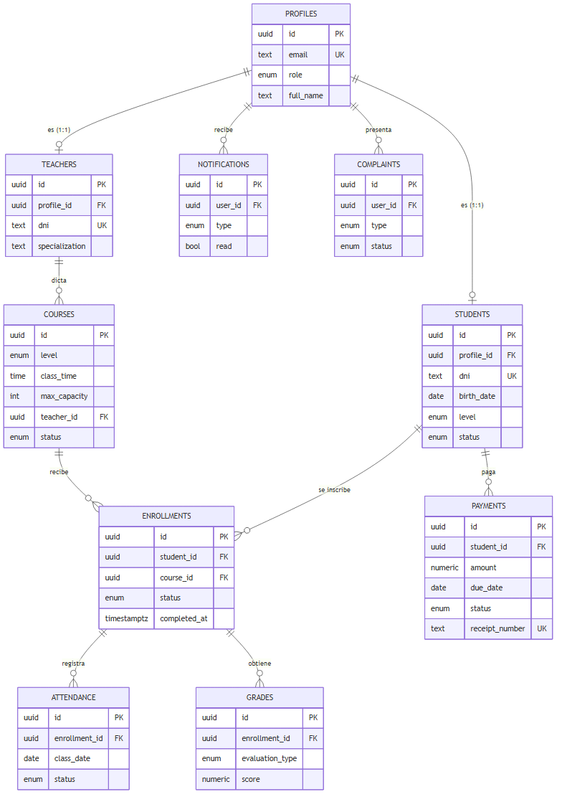
diagram
Entidad transaccional principal: enrollments — vincula las dos maestras centrales y de ella cuelgan asistencia y notas.

5.2 Anexo
documents, assessments, assessment_attempts, teacher_surveys, class_observations, student_risk_assessments.

5.3 Decisiones de alcance a defender
Tres ausencias que el docente puede señalar. Las tres son decisiones, no olvidos — pero dos de ellas contradicen el anteproyecto original, así que hay que presentarlas como cambio de alcance documentado, no como si nunca se hubieran pedido.
El tutor no tiene portal. ⚠️ El anteproyecto [REL-2025] sí lo contemplaba: RF-14 lista los roles “directora, Administrativa, Docente, Alumno, Tutor” y el alcance funcional incluye “Portal web para alumnos y tutores”. Hoy no existe el rol. La defensa honesta: el instituto se relaciona formalmente con el alumno, el tutor paga pero no opera el sistema; sumar un portal de tutores duplicaba la gestión de permisos sobre datos del alumno. Es una reducción de alcance consciente y hay que decir que lo es.
La contadora externa no tiene rol. Es un actor real que concilia ingresos todos los meses y hace el cierre contable. Hoy accede a la información a través de la Directora. Defensa: su trabajo es sobre el consolidado mensual, no sobre la operación diaria, y los reportes Excel cubren esa necesidad. Candidato natural a Práctica III.
El aspirante no es un alumno. Vive en inquiries porque todavía no tiene inscripción, ni cuota, ni asistencia. Convertirlo en student desde la consulta contaminaría los indicadores con gente que nunca se inscribió. Marketing además está en baja por decisión del cliente (SCRUM-187): presentarlo como “módulo construido que el cliente decidió dar de baja en el relevamiento de mayo”.

5.4 Story Map inicial
Requisito del encuentro. Organizado como actividades del usuario (columnas) → tareas (filas), priorizadas de arriba (imprescindible) hacia abajo.
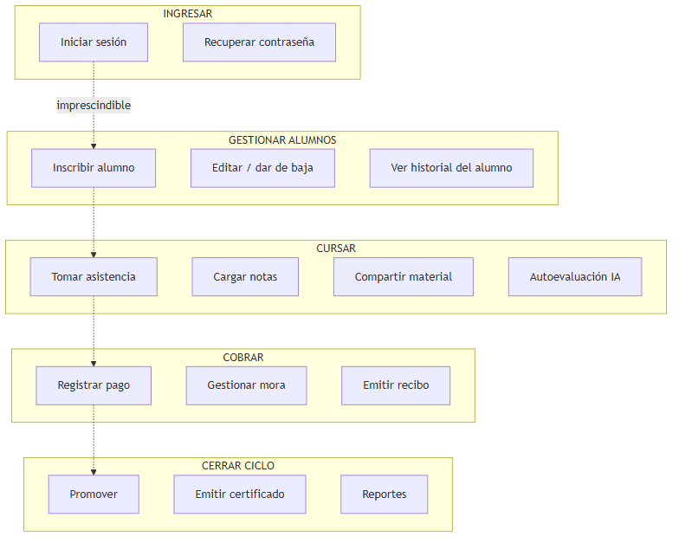
diagram
Actividad | Release 1 (MVP) | Release 2 | Práctica III
Ingresar | Login, invitación | — | —
Alumnos | Inscribir, editar, baja | Historial unificado | —
Cursar | Asistencia, notas | Material, autoevaluación IA | Chatbot
Cobrar | Registrar pago, recibo | Mora automática, anulación | Pago online, ARCA, matrícula
Cerrar ciclo | Promover, certificado | Reportes Excel, cierre | —

5.5 Template de User Story
Formato adoptado por el equipo para el backlog en Jira:
Como <rol/actor del negocio>
quiero <acción concreta en el sistema>
para <valor/objetivo de negocio>
Criterios de aceptación:
- [ ] <condición verificable 1>
- [ ] <condición verificable 2>
- [ ] pnpm tsc --noEmit sin errores
Origen: <requerimiento / issue / sección del relevamiento>
Ejemplo real (SCRUM-233, creado en este proyecto):
Como administrativa, quiero que un alumno pueda quedar en lista de espera cuando el curso está lleno, para no perder al interesado y avisarle apenas se libere una vacante. — con sus criterios de aceptación y origen en el flujograma del relevamiento.
Las 12 historias hijas de SCRUM-191 siguen este mismo template.

6. ⚠️ Divergencias a resolver antes de los encuentros

6.1 Reglas de negocio que cambiaron entre relevamientos
Las reglas académicas no las inventó el equipo: vienen del relevamiento de 2025. Lo que ocurrió es que la Directora las cambió en 2026 y el código todavía tiene las viejas.
Regla | [REL-2025] oct/2025 | [REL-2026] may/2026 | Implementado hoy
Asistencia mínima | 80% | 70% (SCRUM-190) | 80% ❌ desactualizado
Escala de notas | 1 a 10 | 0 a 100% (SCRUM-188) | 1–10 ❌ desactualizado
Nota mínima | 7/10 | 70/100 | 7,0 ❌ desactualizado
Métodos de pago | efectivo y transferencia | + débito y crédito, con descuento y recargo (SCRUM-180) | cash, transfer, card ❌ incompleto
Cómo contarlo: “El umbral de 80% viene del relevamiento inicial de octubre 2025. En la reunión de mayo 2026 la Directora lo bajó a 70% por criterio pedagógico, y está registrado como SCRUM-190 pendiente de implementar.” Eso es trazabilidad, y es una respuesta fuerte. Lo que no se puede es presentar el 80% como vigente.
Recomendación: implementar SCRUM-190 y SCRUM-188 antes del Encuentro 5. Son dos constantes, un schema de Zod y una migración score × 10.

6.2 Reglas relevadas que el sistema nunca implementó
Regla del negocio [REL-2025] | Estado
“Los alumnos con promedio inferior a 7 pueden recursar el nivel con descuento” | ❌ sin modelar
“Se permite el cambio de horario o grupo dentro del mismo cuatrimestre” | ❌ sin modelar (hoy hay que dar de baja e inscribir de nuevo)
“No se aceptan cheques” | ✅ implícito: el enum no lo incluye
Descuento por adelantar el cuatrimestre completo (fidelización) | ❌ SCRUM-183 pendiente
Lista de espera cuando no hay cupo | ❌ sin modelar — está en el flujograma de inscripción
Ninguna es grave, pero conviene tenerlas listadas: si el docente pregunta “¿qué pasa si el curso está lleno?”, la respuesta hoy es “el sistema lo rechaza”, cuando el negocio real dice “va a lista de espera y se avisa cuando haya cupo”.

6.3 Divergencias del anteproyecto — para el Encuentro 1
El Encuentro 1 pide “tecnologías elegidas y justificadas”. El stack implementado no es el del anteproyecto.
Componente | Anteproyecto [REL-2025] | Implementado
Frontend | ASP.NET con C# / React-NextJS (el doc dice ambas) | Next.js 16 + React 19 + TypeScript
Backend | C# con .NET Framework | Server Actions de Next.js
Base de datos | Microsoft SQL Server / MySQL (el doc dice ambas) | PostgreSQL (Supabase)
Hosting | Servidor Windows con IIS | Vercel
IA | Servicio Python con ML entrenado | Claude API (@anthropic-ai/sdk)
Notificaciones | WhatsApp Business API | Email (Resend) + notificación interna
La justificación real, y hay que contarla así: el equipo arrancó con 4 integrantes y se fueron dos. Con la mitad del equipo y el mismo alcance comprometido, sostener el stack del anteproyecto (C#/.NET + SQL Server + IIS, tres capas separadas, servidor propio a administrar) no era viable en el tiempo restante. Se eligió un stack más rápido de desarrollar y más confiable de operar.
Cada decisión se desprende de esa restricción:
Cambio | Por qué, con medio equipo
C#/.NET → TypeScript en toda la pila | Un solo lenguaje de frontend a backend: no hay que mantener dos bases de código ni una API REST intermedia. Menos superficie para dos personas
IIS/servidor Windows → Vercel + Supabase | Elimina por completo la administración de servidor, backups y despliegue que el anteproyecto asumía como trabajo del equipo
SQL Server → PostgreSQL (Supabase) | Viene con Auth, Storage y RLS integrados. El anteproyecto los daba por construir a mano
Python + modelo de ML entrenado → Claude API | El modelo del anteproyecto necesitaba un dataset histórico que el instituto no tiene, justamente porque no había sistema. Un modelo ya entrenado resuelve el requisito sin ese dato
WhatsApp Business API → email (Resend) | WhatsApp Business requiere aprobación de Meta y costo por mensaje. El email cumple el mismo requisito de trazabilidad institucional sin dependencia externa ni costo
Esta misma restricción explica otras tres cosas — conviene presentarlas juntas, como una sola decisión de gestión y no como tres carencias sueltas:
- La reducción de alcance del portal de tutores (F-08) y del chatbot SmartEnglish (F-07).
- El Sprint 8 vencido: el equipo se redujo a la mitad a mitad del cuatrimestre.
- La priorización de automatizaciones por sobre features manuales: con menos gente, que el sistema decida solo vale más que una pantalla más.
Para el SM: la pérdida de dos integrantes es un impedimento del proyecto, que es exactamente lo que un Scrum Master documenta y gestiona. Presentado así, deja de ser una debilidad y pasa a ser evidencia de gestión: se detectó, se reajustó el alcance y se eligió una tecnología acorde a la nueva capacidad del equipo. Registrarlo en la retrospectiva del sprint correspondiente.
Fuera de alcance en Fase 1 que después entró: el anteproyecto excluía explícitamente “facturación electrónica AFIP”, y SCRUM-184 la pide como obligatoria. Es una ampliación de alcance pedida por el cliente — vale, pero hay que nombrarla.
RF-17 (chatbot SmartEnglish) no está implementado. Va al backlog honesto del Encuentro 7 como entrega a Práctica III.

6.4 Errores internos del documento de relevamiento
Detectados al cruzar sus propias secciones. Conviene corregirlos antes de volver a presentarlo, porque un docente que lea con atención los encuentra:
Dónde | Problema
Funciones de la Directora (p. 12) | Incluye “dictado de clases”, “carga de notas” y “preparación de materiales didácticos” — son funciones del docente, quedaron pegadas por error
Administrativas | El título dice 2 personas; Recursos Humanos dice 3 administrativas; el organigrama muestra 3 secretarios
Docentes | El título dice 20 docentes part-time; Recursos Humanos dice 10 profesores
Flujograma de promoción (p. 40) | La condición dice “Promedio mayor o igual a 6”; todo el resto del documento dice ≥ 7
Historia | Dice “nacido en 1963” y la conclusión habla de 65 años de historia (serían 62 a 2025)
Proceso 2 | “El administrativo pasa lista”, pero la situación deseada y el RF-04 dicen que la asistencia la toma el docente
El último no es un error de tipeo sino una definición: conviene aclarar quién toma asistencia, porque el sistema hoy lo permite a profesor, administrativo y director. Si el docente pregunta “¿quién toma lista?”, hay que tener una respuesta sola.

7. Preguntas abiertas para la próxima reunión con el cliente
- Porcentajes exactos de descuento por efectivo, por transferencia/débito y recargo por crédito (SCRUM-180 los deja configurables pero sin valores).
- Monto de matrícula por curso y si varía según nivel (SCRUM-181).
- ¿La asistencia la toma el docente o el administrativo? (ver 6.4)
- ¿Se modela la lista de espera cuando el curso llega a 15?
- ¿Se modela el recursado con descuento del alumno no promovido?
- ¿El alumno suspendido por mora que regulariza vuelve automáticamente a active o requiere decisión de Dirección?
- ¿La contadora externa necesita acceso propio al sistema, o alcanza con los reportes que le pasa la Dirección?

Encuentro 3 — Datos base
Pregunta eje: ¿Puedo cargar los datos base del sistema?
Cubre: casos de uso, diccionario de datos, distinción maestras/transaccionales y la matriz de ABM completo. Cada ABM se justifica por un actor que lo necesita.

1. Maestras vs. transaccionales
Entidad maestra: representa algo que existe de forma estable en el instituto (una persona, un curso). Se da de alta una vez y se consulta muchas.
Entidad transaccional: registra un hecho que ocurre en el tiempo (una asistencia, un pago). Se generan de a muchas, crecen sin límite y son el insumo de los cálculos.
Maestras | Transaccionales | De soporte
profiles | enrollments | notifications
students | attendance | complaints
teachers | grades | documents
courses | payments | assessments / assessment_attempts
 |  | teacher_surveys / class_observations
 |  | marketing_campaigns / inquiries
 |  | student_risk_assessments
 |  | notification_settings / user_notification_preferences

2. Casos de uso
Cada ABM responde a un actor real del negocio. La consigna pide que cada ABM esté justificado por un actor que lo necesita — esta es esa justificación.

2.1 Diagrama de casos de uso (núcleo)
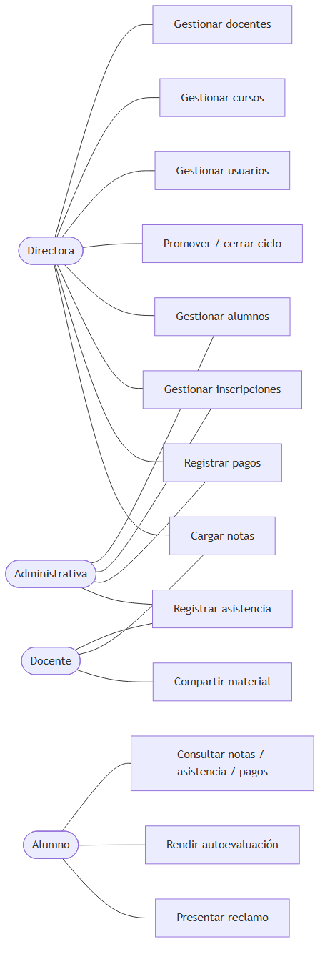
diagram

2.2 Justificación ABM → actor
ABM | ¿Qué actor lo necesita y para qué?
Alumnos | La administrativa matricula a cada alumno nuevo y actualiza sus datos. Es el primer paso de todo el flujo del negocio
Docentes | La Directora contrata y da de baja docentes; necesita saber quién puede dictar qué nivel
Cursos | La Directora define la oferta: nivel, horario, cupo, docente a cargo. Es la unidad de venta del instituto
Inscripciones | La administrativa inscribe al alumno en un curso; es lo que habilita asistencia, notas y pagos
Asistencia | El docente (o la administrativa) toma lista cada clase; alimenta el umbral de promoción
Notas | El docente califica cada evaluación; el otro insumo de la promoción
Pagos | La administrativa cobra la cuota y emite el recibo; sostiene el ingreso del instituto
Reclamos | El alumno presenta el reclamo; la administrativa o la Directora lo resuelve
Usuarios | La Directora crea cuentas de personal (administrativas) y gestiona accesos

3. Diccionario de datos
Significado de negocio de cada campo. Tipos según src/lib/drizzle/schema.ts.

3.1 profiles — persona con acceso al sistema (maestra)
Campo | Tipo | Significado
id | uuid (PK) | Igual al id de auth.users de Supabase
email | text, único | Email de acceso; también identifica al usuario en la invitación
role | enum | director / administrativo / profesor / alumno
full_name | text | Nombre y apellido
phone | text, opcional | Teléfono de contacto
avatar_url | text, opcional | Foto de perfil (Storage)
created_at / updated_at | timestamptz | Auditoría

3.2 students — alumno (maestra)
Campo | Tipo | Significado
id | uuid (PK) | —
profile_id | uuid (FK→profiles) | La persona detrás del alumno
dni | text, único | Documento; no puede repetirse
birth_date | date | Fecha de nacimiento; valida la edad mínima de 6 años
level | enum, opcional | Nivel de inglés actual
placement_test_score | integer, opcional | Puntaje del test de nivelación al ingresar
status | enum | active / inactive / suspended / graduated
access_restricted | boolean | Portal bloqueado por morosidad acumulada (2+ cuotas)
created_at / updated_at | timestamptz | Auditoría

3.3 teachers — docente (maestra)
Campo | Tipo | Significado
id | uuid (PK) | —
profile_id | uuid (FK→profiles) | La persona detrás del docente
dni | text, único | Documento
specialization | text, opcional | Especialización o certificación

3.4 courses — curso (maestra)
Campo | Tipo | Significado
id | uuid (PK) | —
name | text | Nombre del curso
level | enum | Nivel que dicta
schedule | text | Horario legible (“Lun/Mié 18:00–19:30”), generado desde los campos siguientes
class_days | enum[] | Días de la semana en que se dicta
class_time | time | Hora de inicio
class_duration_minutes | integer (def. 90) | Duración de la clase (15–240)
classroom | text, opcional | Aula asignada (la filial tiene 3)
max_capacity | integer (def. 15) | Cupo máximo — regla de negocio
teacher_id | uuid (FK→teachers) | Docente a cargo
diagnostic_frequency | integer (def. 0) | Cada cuántas clases se dispara una autoevaluación IA; 0 = desactivado
status | enum | active / inactive / completed

3.5 enrollments — inscripción (transaccional principal)
Campo | Tipo | Significado
id | uuid (PK) | —
student_id | uuid (FK→students) | Alumno inscripto
course_id | uuid (FK→courses) | Curso
enrolled_at | timestamptz | Fecha de inscripción
status | enum | active / completed / withdrawn
completed_at | timestamptz, opcional | Fecha de promoción
Índice único parcial en (student_id, course_id) WHERE status = 'active': impide dos inscripciones activas del mismo alumno al mismo curso.

3.6 attendance — asistencia (transaccional)
Campo | Tipo | Significado
id | uuid (PK) | —
enrollment_id | uuid (FK→enrollments) | A qué inscripción pertenece
class_date | date | Fecha de la clase
status | enum | present / absent / late
notes | text, opcional | Observación
updated_at | timestamptz, opcional | Cuándo se corrigió (null si es el registro original)
updated_by | uuid (FK→profiles), opcional | Quién corrigió
Constraint único (enrollment_id, class_date): un solo registro por alumno y fecha.

3.7 grades — calificación (transaccional)
Campo | Tipo | Significado
id | uuid (PK) | —
enrollment_id | uuid (FK→enrollments) | A qué inscripción pertenece
evaluation_type | enum | parcial / final / oral / homework / quiz
score | numeric(4,2) | Nota — hoy escala 1,00–10,00 (⚠️ el cliente pidió 0–100, SCRUM-188)
evaluated_at | timestamptz | Fecha de la evaluación
notes | text, opcional | Observación del docente

3.8 payments — pago (transaccional)
Campo | Tipo | Significado
id | uuid (PK) | —
student_id | uuid (FK→students) | Alumno
amount | numeric(10,2) | Monto
due_date | date | Vencimiento (día 10)
paid_at | timestamptz, opcional | Fecha de cobro; null si no pagó
method | enum, opcional | cash / transfer / card
status | enum | pending / paid / overdue / suspended / cancelled
receipt_number | text, único, opcional | Número de recibo
notes | text, opcional | Observación
overdue_alert_sent_at | timestamptz, opcional | Cuándo se envió la alerta de mora
cancelled_at | timestamptz, opcional | Cuándo se anuló
cancelled_by | uuid (FK→profiles), opcional | Quién anuló
cancellation_reason | text, opcional | Motivo de la anulación

3.9 Entidades de soporte (resumen)
Entidad | Campos clave | Significado
notifications | user_id, type, title, body, read, batch_id | Aviso interno a un usuario
complaints | user_id, type, description, status, resolved_at | Reclamo formal con estado
documents | name, file_url, mime_type, uploaded_by_id | Material de estudio (Storage)
assessments | course_id, week_label, topic, status, questions (JSONB) | Autoevaluación IA por curso
assessment_attempts | assessment_id, student_id, answers, score | Respuesta del alumno (0–100)
teacher_surveys | teacher_id, course_id, rating1..4, comment | Encuesta anónima del docente
class_observations | teacher_id, observed_by, overall_rating, observations | Observación de clase por Dirección
marketing_campaigns | name, channel, budget, start_date | Campaña publicitaria
inquiries | name, email, campaign_id, status | Consulta de un aspirante
student_risk_assessments | student_id, risk_level, signals (JSONB), intervened_at | Score de riesgo de abandono
notification_settings | alert_type, enabled, timing_hours | Config global de alertas
user_notification_preferences | user_id, alert_type, enabled | Opt-out por usuario y tipo

4. Matriz de ABM
A = Alta, B = Baja, M = Modificación, L = Listado. ✅ implementado · 📝 justificado sin implementar · ⬜ pendiente.
Entidad | A | B | M | L | Acción principal
Alumnos | ✅ | ✅ | ✅ | ✅ | createStudentAction
Docentes | ✅ | ✅ | ✅ | ✅ | createTeacherAction
Cursos | ✅ | ✅ | ✅ | ✅ | createCourseAction
Inscripciones | ✅ | ✅ | ✅ | ✅ | createEnrollmentAction
Asistencia | ✅ | ✅ | ✅ | ✅ | recordAttendanceAction + updateAttendanceAction (¹)
Notas | ✅ | ✅ | ✅ | ✅ | createGradeAction
Pagos | ✅ | ✅ (²) | ✅ (²) | ✅ | createPaymentAction + cancelPaymentAction
Reclamos | ✅ | 📝 (³) | ✅ estado | ✅ | createComplaintAction
Documentos | ✅ | ✅ | 📝 (⁴) | ✅ | uploadDocumentAction
Autoevaluaciones | ✅ | ✅ archivar | 📝 (⁵) | ✅ | generateAssessmentAction
Usuarios | ✅ | ✅ ban | ✅ | ✅ | createAdministrativoAction
Encuestas docentes | ✅ | 📝 (⁶) | 📝 (⁶) | ✅ | submitSurveyAction
Observaciones de clase | ✅ | ⬜ | ⬜ | ✅ | createObservationAction
Campañas marketing | ✅ | ⬜ | ⬜ | ✅ | createCampaignAction — ⚠️ módulo en baja (SCRUM-187)
Consultas (inquiries) | ✅ | ⬜ | ✅ estado | ⬜ (⁷) | createInquiryAction
Notas de justificación:
- Asistencia — la corrección (updateAttendanceAction) y la baja de sesión (deleteAttendanceSessionAction) quedan trazadas con usuario y fecha, porque la asistencia alimenta la promoción y un cambio no puede ser anónimo.
- Pagos — la “baja” es anulación, no borrado: el registro se conserva por trazabilidad contable. La modificación solo se permite sobre pagos no cobrados.
- Reclamos — no se borran: se resuelven o cierran (estado). Es la baja lógica correcta para el negocio.
- Documentos — un material se reemplaza subiendo la versión nueva y dando de baja la anterior; editar el archivo en su lugar rompería el historial del curso.
- Autoevaluaciones — las genera la IA a partir del material; editarlas a mano rompería la relación con su fuente. Se archivan y se regeneran.
- Encuestas docentes — son anónimas; editarlas o borrarlas selectivamente rompería la anonimidad.
- Consultas — sin listado propio; se ven anidadas en el detalle de la campaña. Pendiente (hallazgo D-04). Se resuelve o se elimina junto con el módulo de marketing.

5. Validaciones de integridad
El sistema rechaza operaciones inválidas con mensaje explicativo. (Detalle completo en el Encuentro 6.) Las principales de la carga base:
Regla | Mensaje
Cupo lleno | “El curso alcanzó el cupo máximo de 15 alumnos”
Inscripción duplicada | “El alumno ya está inscripto en este curso”
Choque de horario | “El horario se superpone con el curso «…»”
Asistencia ya registrada | “La asistencia de esta fecha ya fue registrada”
DNI duplicado | “Ya existe un alumno registrado con ese DNI”
Nota fuera de rango | “La nota mínima es 1” / “La nota máxima es 10”
Edad mínima | “El alumno debe tener al menos 6 años de edad” (⚠️ SCRUM-186, pendiente)

6. Gestión del sprint (SM)
Requisito del encuentro: Sprint 1 documentado, backlog consistente, dailies registradas y retrospectiva.
- Backlog: épicas por módulo en Jira (proyecto SCRUM), consistentes con los ABM demostrados.
- Dailies y retrospectiva: ⬜ a completar por el equipo — las actas y la retro no están en el repositorio; hay que redactarlas (aunque sea retroactivamente).
- Métricas: comprometido vs. completado por sprint, a sacar del board.

Encuentro 4 — Identidad del sistema
Pregunta eje: ¿Puedo entrar y el sistema sabe quién soy?
Cubre: diagrama de actores del negocio, cada rol como derivación de un actor real, permisos justificados desde el negocio y el login funcionando.

1. Diagrama de actores del negocio
Cada actor existe en el instituto independientemente del sistema. El rol del sistema deriva del actor, no al revés.
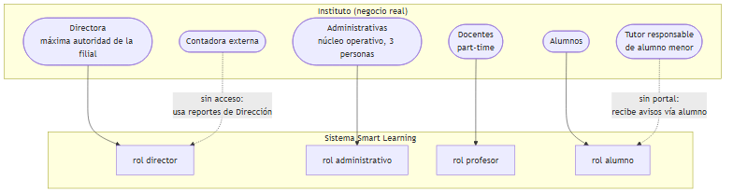
diagram
Los actores Casa Central IICANA y ARCA (fiscal) son sistemas/organismos externos, sin rol en el sistema.

2. Cada rol surge de un proceso del negocio
Rol | Actor del negocio | Qué proceso realiza (por qué existe el rol)
director | Directora | Define la oferta (cursos, precios), contrata docentes, decide promociones y cierre de ciclo, responde por lo fiscal. Configura las reglas del instituto.
administrativo | Administrativas | Inscribe, cobra, toma asistencia, atiende reclamos y consultas. Ejecuta la operación del día.
profesor | Docentes | Dicta, toma lista, califica, comparte material. Lleva adelante la cursada.
alumno | Alumnos | Cursa, consulta sus notas/asistencia/pagos, rinde autoevaluaciones, reclama. Es el destinatario del servicio.

2.1 Por qué el rol administrativo es de negocio, no técnico
El diseño original tenía tres roles operativos. El administrativo nació de una necesidad del negocio detectada en el relevamiento (SCRUM-170): “El director actualmente concentra todas las operaciones. Con el crecimiento de la institución, se necesita un perfil de secretaría que gestione el flujo diario sin riesgo de modificar configuraciones críticas.”
El corte de permisos replica la división real de trabajo de la filial: una Directora que decide las reglas y tres administrativas que operan el día. No se diseñó desde lo técnico; se copió la estructura del instituto.

3. Permisos justificados desde el negocio
El rol administrativo puede hacer lo que hacen las administrativas y no puede tocar lo que decide la Directora. La regla no es técnica: es “¿quién hace esto en el instituto real?”.
Sección | ¿administrativo puede? | Justificación de negocio
Alumnos | ✅ | Las administrativas matriculan y actualizan datos
Inscripciones | ✅ | Inscriben al alumno en el curso
Pagos | ✅ | Cobran la cuota y emiten recibo
Asistencia | ✅ | Cargan la asistencia diaria
Reclamos | ✅ | Reciben y gestionan reclamos
Notificaciones | ✅ | Envían avisos a alumnos y tutores
Notas | ✅ solo lectura | Ven las notas para atención al público; no las cargan
Usuarios | ❌ | Crear cuentas de sistema es decisión de la Directora
Docentes | ❌ | Contratar y dar de baja docentes es de la Directora
Cursos | ❌ | Definir la oferta (precios, cupos, horarios) es estratégico
Evaluación docente | ❌ | La Directora evalúa a su equipo
Autoevaluaciones IA | ❌ | Configuración académica de la Directora
Cierre de ciclo / promociones | ❌ | Decisión académica de la Directora
Marketing | ❌ | Planificación estratégica de la Directora

3.1 Cómo se hace cumplir técnicamente
Dos capas, para que el permiso no dependa de que la UI esconda un botón:
- proxy.ts (Edge, antes de cada request): valida la sesión con supabase.auth.getUser() y, si el rol es administrativo, bloquea las rutas exclusivas de dirección redirigiendo a /403.
- ADMIN_ONLY_ROUTES = users, teachers, courses, teacher-evaluations,
assessments, year-end, marketing, promotions,
settings, profile
- requireRole([...]) al inicio de cada Server Action: aunque alguien llame la mutación directamente, la acción rechaza el rol no autorizado. (Mapa completo en el Encuentro 5, tabla de trazabilidad.)

4. Login funcionando
- Autenticación: Supabase Auth. La contraseña nunca viaja ni se guarda en claro.
- Flujo de invitación: la Directora/administrativa crea el usuario → el sistema genera un link /invite/[email] → Resend envía el email → el usuario establece su contraseña en /update-password.
- Dos vistas distintas mínimas: el sistema tiene cuatro landings, una por rol (/director, /administrativo, /profesor, /alumno), cada una mostrando solo lo que ese rol puede ver. Supera el requisito de “mínimo dos roles con vistas distintas”.
- Landing según rol: el layout.tsx del dashboard lee el perfil y arma el sidebar con los ítems permitidos.

4.1 Los ABM del encuentro anterior siguen funcionando
Verificable con pnpm tsc --noEmit (sin errores) y los 159 tests unitarios en verde. La carga base del Encuentro 3 no se rompió al sumar la capa de identidad.

5. Gestión (SM)
- Roles validados con el cliente: SCRUM-170 (creación del rol administrativo) y SCRUM-191 (relevamiento con la Directora) son la evidencia de que el corte de permisos se validó con el negocio, no se inventó.
- Backlog actualizado y priorizado: ver hallazgos.md para el estado real por prioridad.

Encuentro 5 — Lógica de negocio
Pregunta eje: ¿El sistema hace lo que dice que hace?
Cubre: reglas de negocio en lenguaje del cliente, BPMN del proceso principal, trazabilidad regla → requerimiento, y la demostración de que el sistema decide, no solo guarda.

1. Reglas de negocio en lenguaje del cliente
Escritas como las diría la Directora, no como están en el código.
# | Regla (lenguaje del cliente) | Dónde vive
R1 | “Un curso no puede tener más de 15 alumnos.” | courses.max_capacity + validateAndCreateEnrollment
R2 | “Un alumno no se puede inscribir dos veces al mismo curso.” | índice único parcial enrollments
R3 | “No puedo inscribir a alguien en dos cursos que se pisan de horario.” | schedulesOverlap en enrollments
R4 | “Para promocionar hay que tener 80% de asistencia y 7 de promedio.” | promotions.service.ts:5-6 (⚠️ cliente pidió 70% y 70/100)
R5 | “La cuota vence el día 10.” | payments.due_date
R6 | “A los 15 días de mora aviso; a los 30 lo suspendo.” | payments.service.ts
R7 | “Si debe 2 cuotas, le corto el acceso al portal.” | automations/actions.ts
R8 | “Si un alumno falta 2 veces seguidas, quiero enterarme.” | attendance/actions.ts
R9 | “Quiero detectar antes a los que están por abandonar.” | risk-detection.service.ts
R10 | “El alumno menor de 6 años no se inscribe.” | students/schemas.ts (⚠️ SCRUM-186 pendiente)

2. BPMN — proceso central (inscripción → cursada → promoción)
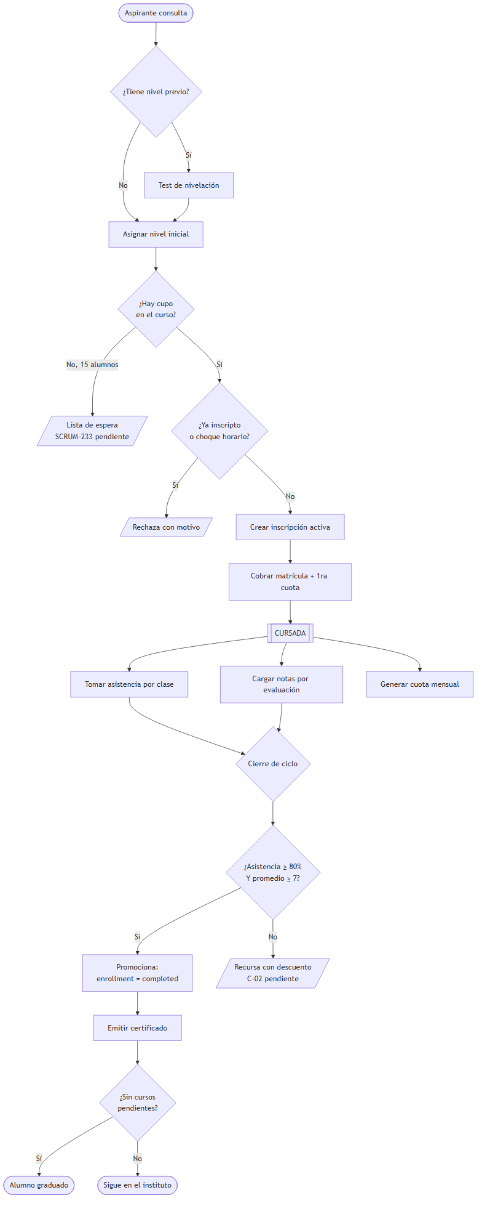
diagram
Las cajas punteadas son partes del proceso del negocio que el sistema aún no modela (lista de espera, recursado) — ver hallazgos.md C-01 y C-02.

2.1 Proceso de cobranza y mora
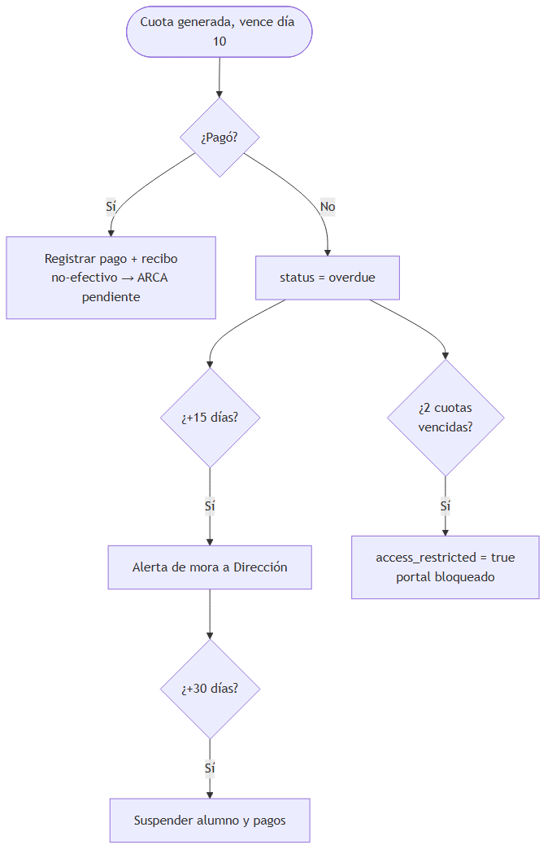
diagram

3. El sistema DECIDE, no solo guarda
La pregunta clave del encuentro es “¿el sistema decide o solo guarda?”. Estas son las 9 decisiones automáticas que el sistema toma sin que nadie se lo pida.
# | Decisión automática | Regla | Archivo
1 | Promociona o no a cada alumno | asistencia ≥ 80% y nota ≥ 7 | promotions.service.ts:85
2 | Gradúa al alumno sin cursos pendientes | al consolidar el ciclo | year-end.service.ts:170
3 | Marca la cuota como vencida | pendiente + vencida | payments.service.ts:132
4 | Alerta a Dirección por mora | +15 días sin pagar | payments.service.ts:151
5 | Suspende alumno y pagos | +30 días sin pagar | payments.service.ts:184
6 | Restringe el acceso al portal | 2+ cuotas vencidas | automations/actions.ts:78
7 | Calcula el riesgo de abandono | cruza mora + asistencia <70% + rendimiento <60% → none/low/medium/high | risk-detection.service.ts:21
8 | Alerta por 2 ausencias consecutivas | 2 faltas seguidas | attendance/actions.ts:36
9 | Genera una autoevaluación con IA | cada N clases del curso | auto-assessment.service.ts:41
La demostración estrella (decisión #7): la detección de riesgo de abandono cruza tres fuentes de datos independientes —pagos, asistencia y rendimiento— y emite un juicio (nivel de riesgo) que ningún humano pidió. Eso es exactamente lo que el relevamiento identificó como el dolor a resolver: “Alumnos que abandonan sin que la institución lo detecte a tiempo para intervenir.” El sistema no espera a que pregunten: avisa.

3.1 Procesamiento automático programado (5 crons diarios)
Cron | Hora (UTC) | Qué hace
class-reminder | 23:00 | Recordatorio de clase de mañana, respetando opt-outs
payment-reminder | 12:00 | Aviso de cuota que vence en 3 días
overdue-alert | 11:00 | Alerta de cuotas ya vencidas
daily-report | 10:00 | Reporte diario por email a Dirección
risk-detection | 09:00 | Recalcula el riesgo de abandono de cada alumno activo

4. Trazabilidad: cada regla implementada tiene origen en un requerimiento real
Regla | Origen documentado
Cupo de 15 | [REL-2025] Proceso 1, control “cupo máximo por curso (15 alumnos)”
Vencimiento día 10 | [REL-2025] Políticas de Pago
Mora 15/30 días | [REL-2025] Políticas de Pago (recordatorio 15, baja 30)
Promoción por asistencia y nota | [REL-2025] Proceso 7, controles
2 ausencias → aviso | [REL-2025] Proceso 2, “alerta por 2 ausencias consecutivas”
Detección de riesgo | [REL-2025] diagnóstico: “dificultad para detectar alumnos en riesgo” → RF-16
Autoevaluación IA | Anteproyecto, módulo de IA
Rol administrativo y su corte de permisos | SCRUM-170
Umbral 70% / escala 0–100 | [REL-2026] SCRUM-190, SCRUM-188 (pendientes)
[REL-2025] = relevamiento institucional Práctica I · [REL-2026] = relevamiento con la Directora (SCRUM-191).

4.1 Mapa acción → rol (control de acceso por Server Action)
Cada mutación exige rol al entrar. Extracto (mapa completo en el código):
Módulo | Acción | Roles habilitados
Alumnos | crear/editar/baja | director, administrativo
Pagos | crear/cobrar/anular | director, administrativo
Asistencia | registrar/corregir | director, administrativo, profesor
Notas | crear/editar/baja | director, profesor
Cursos | crear/editar/baja | director
Docentes | crear/editar/baja | director
Usuarios | crear/ban/invitar | director
Promoción / cierre de ciclo | ejecutar | director
Autoevaluación | rendir | alumno
Encuesta docente | responder | alumno

5. Gestión (SM) — la tensión con el cliente
Requisito del encuentro: “Si el cliente no apareció: SM documenta el bloqueo, la decisión tomada y el impacto en el backlog.”
Dos hechos de gestión a presentar honestamente:
- El cliente cambió reglas ya implementadas (umbral de asistencia, escala de notas) en el relevamiento de mayo. El equipo las registró como SCRUM-190/SCRUM-188 y las dejó pendientes de implementar. Impacto en el backlog: dos historias nuevas priorizadas para el próximo sprint.
- El equipo se redujo de 4 a 2 integrantes. Es el impedimento central del proyecto. Se gestionó recortando alcance (portal de tutores, chatbot) y eligiendo un stack más productivo. Registrarlo en la retrospectiva del sprint correspondiente.
⬜ A completar por el equipo: actas de daily y métricas del sprint (comprometido vs. completado), que no están en el repositorio.

Encuentro 6 — Casos borde
Pregunta eje: ¿Qué pasa cuando algo sale mal?
Cubre: diagramas de estado de las entidades principales, casos borde derivados de esos estados, lista de excepciones que el sistema rechaza y por qué.
Reemplaza al borrador encuentro-6-casos-borde.docx (previo a las correcciones de asistencia y pagos de julio 2026).

1. Diagramas de estado
Los casos borde se derivan de los estados, no se inventan. Estos son los cinco diagramas de las entidades con ciclo de vida.

1.1 student_status — alumno
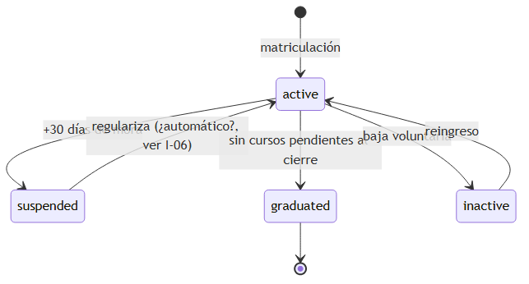
diagram

1.2 enrollment_status — inscripción
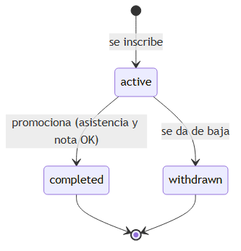
diagram

1.3 payment_status — pago
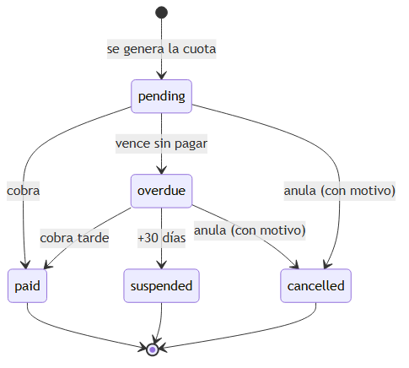
diagram

1.4 complaint_status — reclamo
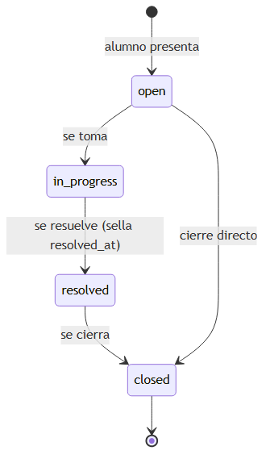
diagram

1.5 assessment_status — autoevaluación
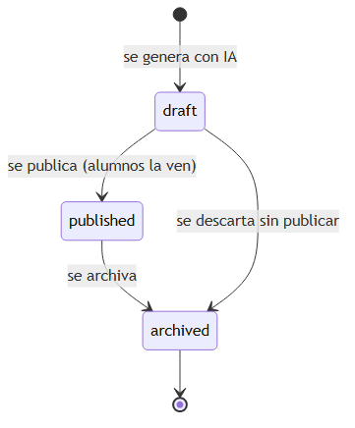
diagram

2. Casos borde derivados de los estados
# | Situación borde | Qué hace el sistema
CB1 | Corregir una asistencia ya cargada | Permite corregir (updateAttendanceAction) y deja traza de quién y cuándo
CB2 | Clase cargada en el curso equivocado | Permite eliminar la sesión completa (deleteAttendanceSessionAction)
CB3 | Pago cargado con monto equivocado | Editable solo si no está cobrado; si ya se cobró, se anula y se registra de nuevo
CB4 | Anular un pago | Cambia a cancelled con motivo obligatorio; no se borra (trazabilidad contable)
CB5 | Doble submit del formulario de asistencia | onConflictDoNothing + constraint único evitan duplicados
CB6 | Dos inscripciones concurrentes al último cupo | SELECT FOR UPDATE serializa; el índice único es la red final
CB7 | Regularizar una cuota vencida | overdue → paid; el alumno suspendido debería reactivarse (⚠️ ver I-06)
CB8 | Alumno sin datos de asistencia al cierre | Se clasifica como no_data, no se promueve por error
CB9 | Curso lleno (15 alumnos) | Hoy rechaza; el negocio pide lista de espera (⚠️ SCRUM-233)

3. Lista de excepciones — qué rechaza el sistema y por qué
Cada validación devuelve un mensaje que explica el rechazo (requisito del encuentro: “el sistema explica por qué rechaza”). En español, orientado al usuario.

3.1 Inscripciones
Rechaza | Mensaje | Por qué
Curso inexistente | “Curso no encontrado” | Integridad referencial
Duplicado activo | “El alumno ya está inscripto en este curso” | Regla R2
Cupo lleno | “El curso alcanzó el cupo máximo de 15 alumnos” | Regla R1
Choque de horario | “El horario se superpone con el curso «…»” | Regla R3

3.2 Asistencia y notas
Rechaza | Mensaje
Asistencia duplicada por fecha | “La asistencia de esta fecha ya fue registrada”
Nota fuera de rango | “La nota mínima es 1” / “La nota máxima es 10”

3.3 Pagos
Rechaza | Mensaje
Monto ≤ 0 | “El monto debe ser mayor a 0”
Recibo duplicado | “Ya existe un pago con ese número de recibo”
Fecha inválida | “Ingresá una fecha válida”
Anulación sin motivo | “Explicá el motivo de la anulación (mínimo 10 caracteres)”
Editar pago ya cobrado | “Solo se puede editar un pago pendiente o vencido. Anulá el pago y registrá uno nuevo.”

3.4 Alumnos y usuarios
Rechaza | Mensaje
DNI duplicado | “Ya existe un alumno registrado con ese DNI”
Email duplicado | “Ya existe un usuario con ese email”
Edad < 6 años | “El alumno debe tener al menos 6 años de edad” (⚠️ SCRUM-186 pendiente)

3.5 Documentos y reclamos
Rechaza | Mensaje
Archivo > 10 MB | “El archivo no puede superar los 10 MB”
Formato no permitido | “Formato no permitido. Usá PDF, Word, imágenes o texto plano.”
Reclamo muy corto | descripción mín. 20 caracteres
Evaluación docente duplicada | “Ya enviaste tu evaluación para este curso”

4. Validaciones justificadas desde reglas del negocio
Ninguna validación es arbitraria; todas derivan de una regla del instituto:
- El cupo de 15 viene de la capacidad real de las aulas.
- El DNI único evita el problema relevado de “duplicación de registros”.
- La edad mínima de 6 años es la política de ingreso del instituto.
- La anulación con motivo (no borrado) responde a la necesidad de la contadora de auditar los movimientos.
- El constraint de asistencia única ataca directamente el problema relevado de “bloqueo de carga duplicada”.

5. Concurrencia — el caso borde más técnico
Dos hallazgos resueltos este sprint, buen material para “Dev responde ante pedidos del docente intentando romper el sistema”:
- Cupo e inscripción bajo concurrencia (SCRUM-231): dos requests simultáneos podían burlar el cupo de 15 leyendo el mismo total antes de insertar. Resuelto con SELECT ... FOR UPDATE sobre el curso dentro de una transacción, más un índice único parcial como red de seguridad.
- Asistencia duplicada (SCRUM-232): constraint único (enrollment_id, class_date)
  - onConflictDoNothing, para que un doble submit no genere registros duplicados.

6. Gestión (SM)
- Casos borde validados o justificados por el equipo: los de la sección 2 están cubiertos; CB7 y CB9 quedan como decisiones abiertas para el cliente (I-06, SCRUM-233).
- Retrospectiva con decisiones concretas: ⬜ a redactar — incluir la decisión de resolver concurrencia con constraints de BD en vez de solo validación de aplicación.

Encuentro 7 — Entregables del sistema
Pregunta eje: ¿El sistema produce algo que el cliente puede llevarse?
Cubre: especificación de cada reporte (quién lo pide, para qué decisión, con qué datos), trazabilidad reporte → requerimiento, estado honesto del backlog y plan de entrega a Práctica III.

1. Las salidas del sistema
El sistema transforma datos en información útil. Seis salidas concretas:
Salida | Formato | Quién la genera
Reporte de asistencia | Excel (.xlsx) | Dirección
Reporte de notas | Excel (.xlsx) | Dirección
Reporte de pagos | Excel (.xlsx) | Dirección
Certificado de promoción | Imprimible (web → PDF) | Dirección / Alumno
Recibo de pago | Imprimible (web → PDF) | Alumno
Reporte diario | Email automático | Dirección (cron 10:00 UTC)

2. Ficha de cada reporte

2.1 Reporte de asistencia
- Quién lo pide: la Directora.
- Para qué decisión: determinar quién cumple el mínimo de asistencia para promover y detectar cursos con ausentismo alto.
- Con qué datos: Alumno, DNI, Curso, Total de clases, Presentes, Ausentes, Tardanzas, % de asistencia.
- Transforma, no solo lista: el % de asistencia es calculado (presentes + tardes) / total, no un dato almacenado.
- Ruta: GET /api/reports/attendance → reporte-asistencia.xlsx. Solo rol director.

2.2 Reporte de notas
- Quién lo pide: la Directora.
- Para qué decisión: ver el rendimiento por alumno y curso, insumo de la promoción y de la evaluación docente.
- Con qué datos: Alumno, DNI, Curso, Tipo de evaluación, Nota, Fecha, Aprobado.
- Ruta: GET /api/reports/grades → reporte-notas.xlsx. Solo rol director.

2.3 Reporte de pagos
- Quién lo pide: la Directora (y la contadora externa a través de ella).
- Para qué decisión: controlar la recaudación, la morosidad y conciliar con la contadora.
- Con qué datos: Alumno, DNI, Monto, Vencimiento, Fecha de pago, Método, Estado, Nº de recibo.
- Ruta: GET /api/reports/payments → reporte-pagos.xlsx. Solo rol director.
⚠️ Decisión abierta (I-08): los tres reportes son solo director. La contadora y las administrativas no acceden. Hay que decidir: o se habilita el de pagos al rol administrativo, o se justifica la exclusión desde el negocio. El relevamiento pide además diferenciar totales diarios por método de pago (SCRUM-185) — pendiente.

2.4 Certificado de promoción
- Quién lo pide: el alumno que promocionó; lo emite la Directora.
- Para qué: constancia oficial de que completó el nivel.
- Datos: solo se genera para inscripciones en estado completed.
- Ruta: /director/promotions/[enrollmentId]/certificate (imprimible).

2.5 Recibo de pago
- Quién lo pide: el alumno, como comprobante.
- Para qué: constancia del pago; reemplaza el recibo manuscrito del proceso anterior.
- Datos: solo para pagos en estado paid.
- Ruta: /director/payments/[id]/receipt (imprimible).

2.6 Reporte diario por email
- Quién lo recibe: la Directora, automáticamente.
- Para qué decisión: empezar el día sabiendo qué pasó ayer sin pedir nada.
- Datos: pagos del día por método, alumnos con asistencia baja, nuevos alumnos.
- Cómo: cron daily-report a las 10:00 UTC.

3. Trazabilidad: cada reporte responde a un requerimiento real
Reporte | Requerimiento de origen
Asistencia | [REL-2025] Proceso 10 “reportes de cumplimiento por alumno”
Notas | [REL-2025] “dificultad para generar reportes de rendimiento por curso o docente”
Pagos | [REL-2025] Proceso 4 “reporte de morosidad mensual”; RF-12
Certificado | [REL-2025] Proceso 7 “emisión de certificado”; problema: “falta de automatización en la generación de certificados”
Recibo | [REL-2025] problema: “recibos manuales sin trazabilidad digital”
Reporte diario | [REL-2025] diagnóstico: “limitada disponibilidad de información en tiempo real para la dirección”
[REL-2025] = relevamiento institucional Práctica I.

4. Estado honesto del backlog
Requisito del encuentro: “SM presenta el estado del proyecto con honestidad sobre qué queda para Práctica III.”

4.1 Hecho ✅
Sistema funcional en producción: auth, 4 portales, ABM completo de las entidades núcleo, asistencia con corrección trazable, pagos con anulación auditada, 9 automatizaciones, evaluación docente, autoevaluaciones IA, material por curso, promociones, cierre de ciclo, certificados y recibos imprimibles, 3 reportes Excel, reporte diario automático.

4.2 Falta para cerrar bien la presentación 🔴
- Actualizar umbrales de negocio: 70% asistencia y escala 0–100 (SCRUM-190, SCRUM-188).
- Los 9 documentos de análisis FN (7 ya escritos: encuentros 1–7).
- Evidencia de gestión: actas de daily, retrospectivas, métricas por sprint.

4.3 Entra a Práctica III 📦
Tema | Issue
Rediseño de pagos: matrícula, cuota por curso, descuentos, pago online, adelanto | SCRUM-178 y sus hijas
Facturación electrónica ARCA | SCRUM-184
Lista de espera por cupo lleno | SCRUM-233
Chatbot de práctica de inglés “SmartEnglish” (RF-17) | —
Portal de tutores (RF-14) | —
CI/CD con GitHub Actions | SCRUM-150
Acceso propio de la contadora externa | —
Recursar con descuento; cambio de grupo en el cuatrimestre | C-02, C-03

5. Plan de entrega a Práctica III
- Congelar el alcance de Práctica II: cerrar los pendientes 🔴 y etiquetar en Jira todo lo que pasa a la siguiente materia como practica-iii.
- Priorizar por valor de negocio: el rediseño de pagos (SCRUM-178) es el más pedido por la Directora y el de mayor impacto en la recaudación; encabeza el backlog de III.
- Habilitar CI/CD (SCRUM-150) al inicio de III: con el sistema ya en producción, automatizar typecheck, lint y E2E baja el riesgo de regresiones.
- Cerrar las decisiones abiertas con el cliente (sección I de hallazgos.md) antes de estimar: porcentajes de descuento, monto de matrícula, quién toma asistencia.

6. Todo lo anterior sigue funcionando en conjunto
⬜ Smoke test integral pendiente (hallazgo A-05): recorrer los 4 portales de punta a punta antes de la presentación —inscribir, tomar asistencia, cargar nota, cobrar, promover, generar cada reporte— para demostrar que los módulos funcionan integrados, no solo por separado. pnpm tsc --noEmit y los 159 tests unitarios ya pasan en verde.

Anexo A — Requerimientos del sistema
Los requerimientos funcionales (RF) y no funcionales (RNF) fueron definidos en el anteproyecto de Práctica Profesionalizante I (octubre 2025). Esta tabla registra el estado real de cada uno al cierre de Práctica II (julio 2026), con su evidencia.
Estado: ✅ implementado · 🟡 parcial · 📦 a Práctica III · ❌ descartado (con decisión documentada)

Requerimientos funcionales
# | Requerimiento | Estado | Evidencia / observación
RF-01 | Gestión de alumnos: registro completo, asignación a cursos, historial unificado, búsquedas | ✅ | CRUD completo + historial en el detalle del alumno (inscripciones, pagos, asistencia)
RF-02 | Gestión de cursos: nivel, turno, horario, aula, cupo máximo, docente asignado | ✅ | CRUD con selector de horario estructurado y control de cupo (15)
RF-03 | Gestión de docentes: datos, cursos y carga horaria | ✅ | CRUD + cursos asignados visibles en el detalle
RF-04 | Registro de asistencia: presente/ausente/tarde, % automático, alerta por 2 ausencias consecutivas | ✅ | Registro por clase + corrección trazada + alerta automática a Dirección
RF-05 | Carga de notas (escala 1–10), promedios automáticos, notificación al publicar | ✅ | Implementado. ⚠️ El cliente pidió migrar a escala 0–100 (SCRUM-188, próximo sprint)
RF-06 | Gestión de pagos: matrícula y cuotas, recibos digitales, alertas de vencimiento | 🟡 | Cuotas, recibos y alertas ✅. Matrícula como concepto separado: 📦 SCRUM-181
RF-07 | Control de morosidad: identificación automática, recargos, reportes | 🟡 | Mora automática escalonada (15/30 días, suspensión, bloqueo de portal) ✅. Recargos: 📦 SCRUM-180
RF-08 | Comunicación institucional: mensajería interna, anuncios generales o por curso | ✅ | Notificaciones por usuario, rol o curso completo, con bandeja por rol
RF-09 | Notificaciones automáticas: ausencias, vencimientos, notas, comunicados | ✅ | 4 tipos de alerta por email + notificación interna, con opt-out por usuario y 5 crons diarios
RF-10 | Dashboard administrativo con KPIs en tiempo real | ✅ | Dashboard con KPIs y gráficos analíticos con filtros
RF-11 | Reportes académicos exportables (Excel y PDF) | 🟡 | Excel ✅ (asistencia, notas). PDF: los imprimibles (certificado, recibo) salen por impresión del navegador
RF-12 | Reportes financieros: ingresos, morosidad, proyección de cobranzas | 🟡 | Reporte de pagos Excel + reporte diario por email ✅. Proyección de cobranzas: 📦
RF-13 | Historial completo del alumno desde su inscripción | ✅ | Detalle unificado: cursos, notas, asistencias, pagos, riesgo
RF-14 | Usuarios y permisos: roles directora, administrativa, docente, alumno, tutor | 🟡 | 4 roles implementados con doble capa de control (proxy + requireRole). Tutor: ❌ descartado — reducción de alcance documentada (SCRUM-132/SCRUM-137); el módulo se construyó y se eliminó
RF-15 | Auditoría de operaciones críticas: usuario, fecha y hora | 🟡 | Trazabilidad en las operaciones sensibles: corrección de asistencia (updated_by/at) y anulación de pagos (cancelled_by/at + motivo). Log central de auditoría: 📦
RF-16 | Módulo de IA: detección de patrones de riesgo de abandono con alertas proactivas | ✅ | Cruza mora + asistencia < 70% + rendimiento < 60% → score none/low/medium/high, recalculado a diario por cron. Supera el RF: además genera autoevaluaciones diagnósticas con IA cada N clases
RF-17 | Chatbot de práctica de inglés adaptado al nivel del alumno | 📦 | A Práctica III — decisión de alcance por la reducción del equipo
Resumen RF: 10 ✅ · 6 🟡 · 1 📦 — con cada parcialidad registrada en Jira, no silenciada.

Requerimientos no funcionales
# | Requerimiento | Estado | Evidencia / observación
RNF-01 | Seguridad: credenciales, contraseñas encriptadas, HTTPS, Ley 25.326 | ✅ | Supabase Auth (hash bcrypt, nunca en claro), HTTPS en Vercel, RLS en BD, doble capa de autorización. Datos personales mínimos y de acceso restringido por rol
RNF-02 | Disponibilidad: 24/7, uptime ≥ 99%, backup diario, plan de recuperación | 🟡 | Vercel + Supabase (SLA de plataforma, backups automáticos de Supabase) ✅. Plan de recuperación documentado: pendiente de redactar
RNF-03 | Compatibilidad: navegadores modernos, responsive 320–1920 px | ✅ | Responsive completo (trabajado como épica propia, SCRUM-68)
RNF-04 | Usabilidad: interfaz intuitiva, aprendizaje < 2 h, errores claros | ✅ | ~35 mensajes de error en español que explican el motivo del rechazo (ver Encuentro 6); flujos de 2–3 clics
RNF-05 | Rendimiento: respuestas < 2 s, 100 usuarios simultáneos | 🟡 | Arquitectura serverless que escala por demanda; consultas indexadas. Sin prueba de carga formal — se declara honesto, no medido
RNF-06 | Escalabilidad: crecimiento sin rediseño, modular, 1000 alumnos / 50 docentes | ✅ | Módulos de dominio independientes; serverless + PostgreSQL gestionado holgado para ese volumen
RNF-07 | Mantenibilidad: código documentado, estándares, manuales | ✅ | Docs de arquitectura, BD y convenciones en el repo; typecheck estricto; 159 tests unitarios + E2E con Playwright
RNF-08 | Auditabilidad: logs de operaciones críticas, retención 12 meses | 🟡 | Igual que RF-15: traza en asistencia y pagos; log central con retención: 📦
Resumen RNF: 5 ✅ · 3 🟡.

Requerimientos que surgieron después del anteproyecto
El relevamiento con la Directora (mayo 2026, SCRUM-191) agregó requerimientos nuevos — un cambio de alcance pedido por el cliente, gestionado por el proceso:
Requerimiento nuevo | Origen | Estado
Umbral de asistencia 70% (antes 80%) | SCRUM-190 | Próximo sprint
Escala de notas 0–100% (antes 1–10) | SCRUM-188 | Próximo sprint
Métodos de pago débito/crédito con descuentos y recargos | SCRUM-180 | 📦 Práctica III
Matrícula al inscribir + cuota por curso | SCRUM-179/181 | 📦 Práctica III
Facturación electrónica ARCA (estaba fuera de alcance en el anteproyecto) | SCRUM-184 | 📦 Práctica III
Pagos por adelantado (2/3/6/12 meses) | SCRUM-183 | 📦 Práctica III
Edad mínima de 6 años al registrar alumno | SCRUM-186 | Próximo sprint
Lista de espera por cupo lleno | SCRUM-233 | Próximo sprint
Rol administrativo (perfil de secretaría) | SCRUM-170 | ✅ Implementado (Sprint 7)
Eliminar módulo de marketing | SCRUM-187 | Pendiente de decisión

Anexo B — Product Backlog
Fotografía del backlog de Jira (proyecto SCRUM) al 22/07/2026, organizado por épica y priorizado en tres horizontes. El backlog vivo es el board; este capítulo lo documenta para la presentación.
Estructura: el backlog se organiza en épicas por módulo de dominio; cada épica contiene historias de usuario (template: como / quiero / para + criterios de aceptación) y tareas técnicas. La priorización la define el valor para el negocio relevado con la Directora.

Horizonte 1 — Próximo sprint (Sprint 9)
Lo que entra ya, porque desalinea el sistema con lo que el cliente pidió:
Issue | Historia | Épica
SCRUM-190 | Umbral de asistencia para promoción al 70% | Ajustes de negocio (SCRUM-191)
SCRUM-188 | Escala de calificaciones 0–100% | Ajustes de negocio
SCRUM-186 | Edad mínima de 6 años al registrar alumno | Ajustes de negocio
SCRUM-233 | Lista de espera por cupo lleno | Ajustes de negocio
SCRUM-187 | Eliminar módulo de Marketing (decisión de la Directora) | Ajustes de negocio

Horizonte 2 — Cierre de Práctica II
Deuda chica que conviene cerrar antes de la entrega final:
Issue / tema | Detalle
SCRUM-194 | UX y responsive mobile — mejoras menores pendientes (tablas → cards en mobile, SCRUM-139)
SCRUM-195 / SCRUM-167 | Épicas de corrección de bugs — cerrar las que quedaron vacías o consolidarlas
Higiene del board | Cerrar épicas cuyo trabajo ya terminó (SCRUM-128 Documentos, SCRUM-170 Rol administrativo, SCRUM-206/SCRUM-215 Automatizaciones y Alertas)

Horizonte 3 — Práctica III
Alcance consciente para la siguiente materia, con causa documentada (equipo reducido a la mitad):
Épica / tema | Issues | Valor de negocio
Rediseño del sistema de pagos | SCRUM-178 → 179, 180, 181, 182, 183 | El más pedido por la Directora: cuota por curso, matrícula, descuentos/recargos por método y fecha, pago online, pagos por adelantado
Facturación electrónica ARCA | SCRUM-184 | Obligación fiscal para pagos no-efectivo (estaba fuera de alcance en el anteproyecto; el cliente lo pidió en mayo)
CI/CD con GitHub Actions | SCRUM-150 → 151–158 | Typecheck, lint y E2E automáticos contra producción
Chatbot de práctica de inglés (RF-17) | — | Práctica conversacional 24/7 adaptada al nivel
Portal de tutores (RF-14) | — | Reevaluar con el cliente si se retoma
Acceso de la contadora externa | — | Hoy usa reportes de Dirección
Recursado con descuento / cambio de grupo | hallazgos C-02, C-03 | Reglas del negocio relevadas sin modelar

Cómo se mantiene la consistencia backlog ↔ sistema
- Todo lo demostrado en los encuentros tiene su issue: los ABM, las automatizaciones y los casos borde citan su SCRUM-N en los documentos.
- Los cambios pedidos por el cliente entran como historias con origen (SCRUM-191 y sus 12 hijas), nunca como cambios silenciosos.
- Los hallazgos del análisis se convierten en issues antes de implementarse (ejemplo: la lista de espera se detectó contra el flujograma del relevamiento y se registró como SCRUM-233 con criterios de aceptación antes de tocar código).

Anexo C — Plan de Práctica III
Plan derivado del Product Backlog y del estado real del sistema al cierre de Práctica II. El objetivo del cuatrimestre: cerrar el MVP comprometido en el anteproyecto y construir la épica de mayor valor pendiente — el rediseño del sistema de pagos con facturación.

1. Punto de partida
Al cierre de Práctica II el sistema está en producción con: los 4 portales, ABM completo del núcleo, asistencia y pagos con corrección trazable, 9 automatizaciones (incluida la detección de riesgo de abandono), evaluación docente, autoevaluaciones IA, reportes y cierre de ciclo. De los 17 RF del anteproyecto: 10 completos, 6 parciales, 1 pendiente (detalle en el Anexo de Requerimientos).
Lo que define el arranque de Práctica III es lo que quedó parcial, no empezar cosas nuevas.

2. Fase 1 — Cerrar el MVP (lo que quedó del backlog de Práctica II)
Si el Sprint 9 de Práctica II no los completa, son lo primero de Práctica III. Criterio: ningún requerimiento del cliente puede quedar contradicho por el sistema.
Tarea | Issue | Por qué cierra el MVP
Umbral de asistencia 70% | SCRUM-190 | Regla vigente del cliente; el sistema aún usa la anterior (80%)
Escala de notas 0–100% | SCRUM-188 | Ídem — escala actual 1–10
Edad mínima de 6 años | SCRUM-186 | Política de ingreso del instituto sin validar
Lista de espera por cupo | SCRUM-233 | El flujograma del negocio la exige; hoy el sistema solo rechaza
Eliminar módulo Marketing | SCRUM-187 | Decisión del cliente pendiente de ejecutar
Log central de auditoría | RF-15 | Único RNF/RF estructural parcial: hoy solo asistencia y pagos tienen traza

3. Fase 2 — Rediseño del sistema de pagos (la épica central)
SCRUM-178 y sus historias. Es lo más pedido por la Directora y lo de mayor impacto en la operación real del instituto:
Orden | Historia | Issue | Notas
1 | Cuota mensual por curso | SCRUM-179 | Base de todos los cálculos; hoy el monto se tipea a mano en cada pago
2 | Matrícula al inscribir | SCRUM-181 | Pago único con concepto propio, integrado al flujo de inscripción
3 | Métodos débito/crédito + descuentos por fecha y recargo | SCRUM-180 | Los porcentajes los define la Directora (configurables, no hardcodeados)
4 | Pagos por adelantado (2/3/6/12 meses) | SCRUM-183 | Estrategia de fidelización relevada en 2025
5 | Facturación electrónica ARCA | SCRUM-184 | Comprobante obligatorio para pagos no-efectivo; primero homologación, después producción
6 | Pago online desde el portal del alumno | SCRUM-182 | Cierra el ciclo: el alumno paga sin pasar por mostrador

4. Fase 3 — Plataforma y alcance diferido
Tema | Issue | Notas
CI/CD con GitHub Actions | SCRUM-150 (151–158) | Hacerlo temprano (Sprint 1): typecheck + lint + E2E automáticos protegen todo lo demás
Chatbot de práctica de inglés “SmartEnglish” | RF-17 | El único RF del anteproyecto sin implementar
Portal de tutores | RF-14 | Reevaluar con el cliente antes de construir — fue recortado, no cancelado
Acceso de la contadora externa | — | Rol de solo-lectura sobre reportes financieros, o mantener el circuito actual
Recursado con descuento / cambio de grupo | C-02, C-03 | Reglas del negocio relevadas aún sin modelar

5. Roadmap propuesto (6 sprints de 2 semanas)
Sprint | Foco | Contenido
1 | Cierre de MVP + red de seguridad | Fase 1 completa + CI/CD (SCRUM-150)
2 | Pagos: base | Cuota por curso (179) + matrícula (181)
3 | Pagos: reglas comerciales | Débito/crédito, descuentos y recargos configurables (180)
4 | Pagos: adelantos + ARCA homologación | 183 + integración ARCA en ambiente de prueba (184)
5 | ARCA producción + pago online | CAE en recibos reales + portal del alumno (182)
6 | Alcance diferido + cierre | Chatbot (RF-17) o tutores según decisión del cliente; regresión completa; entrega final
Práctica de estimación: story points antes de arrancar cada sprint (decisión D5 de la retro del Sprint 8), para que el Velocity Report nativo de Jira sea la fuente desde el día uno.

6. Dependencias y riesgos
Dependencia | Bloquea | Acción
Porcentajes de descuento efectivo/transferencia y recargo crédito | Sprint 3 | Pedir a la Directora en la primera reunión
Monto de matrícula por curso (¿varía por nivel?) | Sprint 2 | Ídem
Certificado digital ARCA + CUIT del instituto | Sprints 4–5 | Tramitarlo desde el Sprint 1 — es el trámite más lento y no depende del equipo
Decisión sobre tutores y contadora | Sprint 6 | Validar con el cliente a mitad de cuatrimestre
Equipo de 2 personas | Todo | El roadmap asume la velocidad real de los Sprints 6–8 (~60 SP); si el equipo cambia, se re-planifica — aprendizaje del Sprint 8

7. Criterio de éxito de Práctica III
- Ningún requerimiento del cliente contradicho por el sistema (Fase 1 = 100%).
- Un pago no-efectivo genera factura ARCA con CAE válido en producción.
- Un alumno puede pagar online sin pasar por mostrador.
- Los 17 RF del anteproyecto en estado ✅ o con decisión de cierre documentada con el cliente.
- CI ejecutando typecheck, lint y E2E en cada push.

Anexo D — Documentación de sprints
Propósito, entregables y métricas de cada sprint. Datos extraídos del board de Jira (21/07/2026). Todos los sprints cerraron al 100% de completado.
Composición del equipo. El equipo arrancó el Sprint 0 con 4 integrantes (Amilcar Amaya, Mayco Faciolo, Nicolás Ferreyra y Amiel Ferreyra) y a lo largo del proyecto se redujo a 2: quedaron Mayco Faciolo (Scrum Master) y Amiel Ferreyra, que tomó el foco de QA — lo que se refleja directamente en la fuerte carga de testing de los Sprints 6 y 7. La reducción del equipo es el impedimento central del proyecto y está documentada en la retrospectiva del Sprint 8.

Sprint 0 — Planificación · 19/01 – 02/02/2026
Propósito: definir los parámetros iniciales del proyecto: arquitectura técnica, modelo de datos, mockups de interfaz y el plan de sprints.
Entregables: documento de anteproyecto, backlog inicial en Jira organizado por épicas, definición de roles Scrum (SM: Faciolo; PO: Ing. Loza) y elección del stack.
Métricas: sprint de planificación, sin issues de desarrollo.

Sprint 1 — Base técnica · 02/02 – 16/02/2026
Propósito: montar los cimientos técnicos sobre los que se construye todo el sistema: proyecto, base de datos, autenticación y protección de rutas.
Entregables clave: - Inicialización del proyecto Next.js + stack (SCRUM-17), clientes de Supabase (SCRUM-18), schema completo en Drizzle (SCRUM-19). - Autenticación con Supabase Auth: login/logout (SCRUM-21) y protección de rutas por rol (SCRUM-20). - Layouts base del dashboard por rol (SCRUM-22) y módulo de alumnos funcional (SCRUM-60). - Resolución de bugs críticos de login (loop de redirección, cookies SSR, RLS de profiles).
Métricas: 13 issues · 32 SP · 100% completado.

Sprint 2 — Grueso funcional (el más productivo) · 16/02 – 02/03/2026
Propósito: construir el núcleo de la funcionalidad del sistema — todos los módulos de dominio operativos.
Entregables clave: - CRUD de docentes (SCRUM-62), cursos (SCRUM-63), inscripciones con validación de cupo (SCRUM-64), asistencia (SCRUM-65), notas (SCRUM-66), pagos (SCRUM-67). - Notificaciones internas, reclamos, reportes Excel, gestión de usuarios (SCRUM-69 a 72). - Promoción automática, certificados, mora escalonada (15/30 días), evaluación docente, marketing, dashboard con KPIs. - UI responsive completa (320px–1920px, SCRUM-68).
Métricas: 39 issues · 108 SP · 100% completado. Sprint de mayor velocidad del proyecto.

Sprint 3 — Módulos restantes, IA, seguridad y testing E2E · 02/03 – 16/03/2026
Propósito: cerrar los módulos que faltaban, incorporar la IA, endurecer la seguridad y montar la batería de tests end-to-end.
Entregables clave: - Autoevaluaciones generadas por IA: generación por curso (SCRUM-73) y quiz del alumno (SCRUM-74). - Flujo de invitación por email: envío al crear usuario (SCRUM-80), onboarding de contraseña (SCRUM-81), reenvío (SCRUM-82). - Correcciones de seguridad importantes: bloqueo de auto-registro con rol admin (SCRUM-75), protección de rutas por rol (SCRUM-76), verificación de rol en la API de reportes (SCRUM-77), ownership check en notificaciones (SCRUM-78). - Setup de Playwright y specs E2E de todos los módulos (SCRUM-91 a 99). - Mejoras de UX: modales de confirmación, toasts, feedback de éxito, selector de horario estructurado.
Métricas: 30 issues · 80 SP · 100% completado.

Sprint 4 — Portal docente, perfil y corrección de bugs · 16/03 – 30/03/2026
Propósito: completar el portal del docente, agregar el perfil de usuario con avatar y depurar una tanda grande de bugs de UX y mobile.
Entregables clave: - Portal docente: detalle de curso y carga de notas (SCRUM-120, SCRUM-127). - Perfil de usuario con foto (SCRUM-115) y bucket de avatares en Storage (SCRUM-118). - Página 404 amigable (SCRUM-126), iconos de Lucide (SCRUM-125). - Corrección de bugs de portal alumno (404 en pagos y asistencia), sidebar móvil, dropdown del topbar, warning de React 19, nivel en inglés.
Métricas: 15 issues · 35 SP · 100% completado.

Sprint 5 — Tests unitarios y QA · 04/05 – 11/05/2026
Propósito: construir la cobertura de tests unitarios de las reglas de negocio y hacer una regresión de QA del portal principal.
Entregables clave: - Tests unitarios de todos los schemas Zod (auth, usuarios, alumnos, docentes, cursos, inscripciones, asistencia, notas, pagos) — SCRUM-102 a 104. - Tests de reglas de negocio críticas (SCRUM-105), cálculos y transformaciones (SCRUM-106), utilidades (SCRUM-107). - QA de regresión del portal director (SCRUM-134). - Corrección de umbrales de promoción: estaban en 75%/6.0 y se corrigieron a 80%/7.0 (SCRUM-135). Contexto para el Encuentro 5: el umbral 80% no fue arbitrario, fue una corrección hacia lo que pedía el relevamiento de 2025; la Directora luego pidió 70% en 2026.
Métricas: 10 issues · 27 SP · 100% completado. Es el sprint más chico, y coincide con el período de reducción del equipo.

Sprint 6 — Dashboards analíticos, notificaciones y depuración masiva · 11/05 – 25/05/2026
Propósito: sumar los gráficos analíticos del dashboard, las notificaciones en tiempo real por email, y resolver una tanda grande de bugs de visualización de datos.
Entregables clave: - Gráficos analíticos del dashboard del director (SCRUM-140), con data labels (SCRUM-146) y filtros por nivel (SCRUM-145). - Notificaciones en tiempo real + emails de eventos académicos (SCRUM-136), contador de no leídas en la campana (SCRUM-122). - Reportes Excel con identidad visual (SCRUM-147). - Decisión de alcance: eliminación del módulo de tutores (SCRUM-132). - Corrección masiva de bugs: listados que mostraban DNI en vez de nombre, listas vacías por RLS/orden inválido, choque de horario en inscripciones (SCRUM-163), validación de fecha de nacimiento (SCRUM-161).
Métricas: 33 issues · 81 SP · 100% completado.

Sprint 7 — Rol administrativo, documentos y QA · 27/05 – 11/06/2026
Propósito: implementar el nuevo rol administrativo de punta a punta (épica SCRUM-170), sumar el módulo de documentos, y validar todo con una batería intensiva de QA (a cargo de Amiel Ferreyra).
Entregables clave: - Rol administrativo completo: migración del enum (SCRUM-171), RLS (SCRUM-172), control de acceso en proxy.ts (SCRUM-173), invitación (SCRUM-174), sidebar (SCRUM-175), requireRole en las actions (SCRUM-176), tests (SCRUM-177). - Renombre del rol admin→director y eliminación definitiva del rol tutor (SCRUM-137). - Módulo de documentos: subida institucional (SCRUM-129), consulta/descarga del alumno (SCRUM-130), IA que genera evaluaciones desde los documentos (SCRUM-131). - Batería intensiva de QA (SCRUM-197 a 225): validación de cada pieza del rol administrativo, del módulo de documentos y de las autoevaluaciones IA.
Métricas: 31 issues · 69 SP · 100% completado. Es el sprint con más peso de QA del proyecto.

Sprint 8 — Alertas por email, automatizaciones y cierre de ciclo · 11/06 – 25/06/2026
Propósito: cerrar el sistema de alertas por email y las automatizaciones que hacen que el sistema decida solo, incluida la detección de riesgo de abandono y el cierre de ciclo.
Entregables clave: - Detección automática de riesgo de abandono cruzando asistencia, pagos y rendimiento (SCRUM-214). - Autoevaluación diagnóstica periódica generada por IA (SCRUM-213). - Bloqueo de acceso por morosidad acumulada (SCRUM-209), alerta de mora al alumno (SCRUM-207) y al director, alerta al docente por baja asistencia (SCRUM-210). - Cálculo automático de promovidos y recordatorio de renovación al cierre de ciclo (SCRUM-211, SCRUM-212). - Sistema de alertas por email con timing configurable + crons diarios (SCRUM-216 a 222). - Cierre de las races de concurrencia en cupo/inscripción y asistencia (SCRUM-231, SCRUM-232).
Métricas: 17 issues · 48 SP · 100% completado.
Retrospectiva completa: ver retrospectiva-sprint-8.md.

Resumen
Sprint | Propósito en una línea | Issues | SP
0 | Planificación y arquitectura | — | —
1 | Base técnica: proyecto, BD, auth | 13 | 32
2 | Grueso funcional: todos los módulos | 39 | 108
3 | Módulos restantes, IA, seguridad, E2E | 30 | 80
4 | Portal docente, perfil, bugs UX | 15 | 35
5 | Tests unitarios y QA | 10 | 27
6 | Dashboards, notificaciones, depuración | 33 | 81
7 | Rol administrativo, documentos, QA | 31 | 69
8 | Alertas, automatizaciones, cierre de ciclo | 17 | 48
 | Total | 188 | 480
Velocidad promedio: 60 SP/sprint (8 sprints ejecutados). Tasa de finalización: 100% en todos los sprints.

Anexo E — Métricas de sprints
Datos extraídos del board de Jira el 21/07/2026.
Nota metodológica — leer antes de usar. Estos números salen de la membresía actual de cada sprint, donde todos los issues figuran hoy como “Finalizado”. Jira devuelve el estado actual, no el que el issue tenía al momento de cerrar el sprint. Por eso:
- El throughput (issues entregados por sprint) es confiable.
- El “comprometido vs. completado al cierre” exacto no se puede reconstruir desde acá: hay issues que se movieron de un sprint al siguiente (carryover, ver §3). La fuente autoritativa de esa métrica es el Sprint Report nativo de Jira (Board → Reports → Sprint Report), que sí guarda la foto al cierre. Para la presentación, conviene sacar captura de ese report por cada sprint.
- Story points cargados el 21/07/2026 en los ~150 issues de los sprints 1–8 (§4). Ojo: esto no rellena el Velocity Report nativo de los sprints cerrados (§4.1) — ese report usa fotos históricas congeladas al cierre y muestra Completed = 0. La métrica de velocidad válida es la reconstruida de §4.1–4.2, no la del report nativo.

1. Throughput por sprint (issues entregados)
Sprint | Fechas | Issues | Historias | Tareas | Bugs | Estado final
0 | 19/01 – 02/02 | 0 (planificación) | — | — | — | Cerrado
Sprint | Fechas | Issues | Historias | Bugs | Tareas | Story Points
— | — | —: | —: | —: | —: | —:
0 | 19/01 – 02/02 | 0 | 0 | 0 | 0 | 0
1 | 02/02 – 16/02 | 13 | 6 | 6 | 1 | 32
2 | 16/02 – 02/03 | 39 | 30 | 1 | 8 | 108
3 | 02/03 – 16/03 | 30 | 20 | 6 | 4 | 80
4 | 16/03 – 30/03 | 15 | 5 | 9 | 1 | 35
5 | 04/05 – 11/05 | 10 | 7 | 2 | 1 | 27
6 | 11/05 – 25/05 | 33 | 15 | 12 | 6 | 81
7 | 27/05 – 11/06 | 31 | 7 | 8 | 16 | 69
8 | 11/06 – 25/06 | 17 | 14 | 0 | 3 | 48
Total |  | 188 | 104 | 44 | 40 | 480
Números tomados de la consulta en vivo al board (21/07/2026); coinciden con el Reporte de Sprints del proyecto.
Lectura para el coloquio: la tasa de finalización es 100% en todos los sprints ejecutados — todo lo que entró a un sprint terminó cerrándose. Ese es el dato fuerte de gestión.

2. Gráfico de entrega
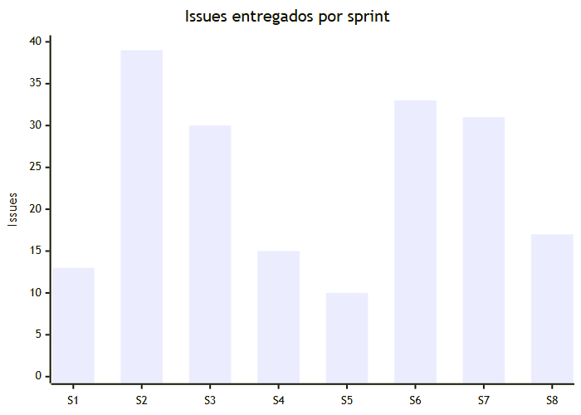
diagram
Se ve el pico de los sprints 2–3 (construcción del núcleo) y una entrega sostenida hacia el final aun con el equipo reducido.

3. Carryover — issues que se movieron entre sprints
Detectado al cruzar la membresía: varios issues aparecen en más de un sprint, señal de que no se completaron en el sprint donde se comprometieron y se arrastraron al siguiente.
Issues arrastrados | De → A
SCRUM-102 a 107, 123, 124, 134, 135 | Sprint 5 → Sprint 6
SCRUM-129, 130, 131, 137 | Sprint 6 → Sprint 7
Esto es normal en Scrum y conviene presentarlo como tal: no todo lo comprometido entra en un sprint, y el equipo repriorizó arrastrando al siguiente. Es material honesto para la retrospectiva, no algo que ocultar.
El Sprint 5 es el más chico (10 issues) y todos se arrastraron al 6. Coincide con el período de reducción del equipo — buen dato para la retro del Sprint 8.

4. Story points — cargados retroactivamente
El 21/07/2026 se cargaron story points en todos los issues de los sprints 1–8 (~150 issues), con una escala simple y uniforme para que la velocidad sea comparable entre sprints:
Tipo de issue | Puntos
Historia (Story) | 3
Tarea (Task) | 2
Bug | 2
Verificado: 0 issues sin puntos en los 8 sprints tras la carga.
Velocidad por sprint (suma de puntos, comparable entre sprints):
Sprint | Puntos | Issues
1 | 32 | 13
2 | 108 | 39
3 | 80 | 30
4 | 35 | 15
5 | 27 | 10
6 | 81 | 33
7 | 69 | 31
8 | 48 | 17
Total | 480 | 188
Salvedad honesta sobre esta escala. Los puntos se asignaron por tipo de issue, no por complejidad real estimada en su momento (el equipo no estimó durante los sprints). Es una reconstrucción razonable y consistente, pero la velocidad resultante es casi proporcional al conteo de issues. Si en el coloquio preguntan por el criterio de estimación, hay que decir esto: se estimó retroactivamente con una escala por tipo, porque no se había hecho story-point planning en su momento. Es la deuda de gestión que el equipo reconoce en la retrospectiva del Sprint 8.

4.1 ⚠️ Por qué el Velocity Report nativo de Jira NO sirve para estos sprints
Cargar los story points no repara el Velocity Report de los sprints ya cerrados. El report usa dos fotos históricas, tomadas en el momento del sprint:
- Commitment: puntos de los issues presentes al iniciar el sprint.
- Completed: puntos de los issues terminados al cerrar el sprint.
Como los puntos se cargaron después de que los 8 sprints ya estaban cerrados, esas fotos quedaron congeladas: el report muestra Completed = 0 en los 8 sprints (y Commitment solo en los más recientes). Esto no se puede corregir sin reabrir y re-cerrar los sprints, lo que falsearía las fechas de cierre — y eso no se hace.
Consecuencia práctica:
- Para los sprints 1 a 8 (cerrados): se usa la tabla de velocidad reconstruida de arriba y el gráfico de §4.2 como métrica del proyecto. No se presenta el Velocity Report nativo, porque quedó vacío por la razón explicada.
- Del Sprint 9 en adelante: si se estima antes de arrancar cada sprint, el Velocity Report nativo se llena solo y pasa a ser la fuente válida.

4.2 Gráfico de velocidad reconstruida
Como los 8 sprints cerraron al 100%, la velocidad completada coincide con la comprometida.
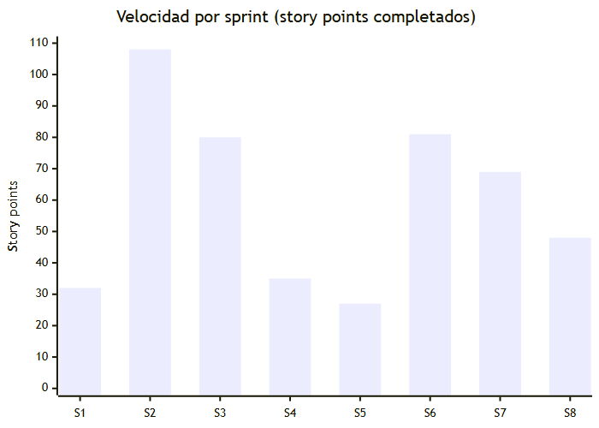
diagram
Velocidad promedio: 60 puntos/sprint (480 puntos ÷ 8 sprints ejecutados). La caída del Sprint 5 (27) coincide con el período de reducción del equipo; la recuperación en 6–8 muestra al equipo de 2 personas sosteniendo la entrega.

5. Cómo generar los gráficos nativos de Jira
Ni este documento ni Rovo “generan” los gráficos: viven en Jira y se sacan por captura.
- Board → Reports.
- Sprint Report (por sprint): muestra comprometido vs. completado al cierre — es la métrica autoritativa que acá no se puede reconstruir.
- Velocity Report: compara la velocidad entre sprints (necesita story points, §4).
- Burndown Chart (por sprint): el descenso del trabajo pendiente día a día.
Para la presentación: una captura del Sprint Report de cada sprint + el Velocity Report cubre por completo el requisito de “métricas del sprint” de la hoja de ruta.

Anexo F — Retrospectiva del Sprint 8
Sprint: 8 · Fechas: 11/06 – 25/06/2026 · Facilita: Mayco Faciolo (Scrum Master)
Redactada como acta de retrospectiva. Registra lo que pasó de verdad, incluyendo el impedimento central del proyecto. La honestidad de esta acta es parte de lo que se evalúa: un buen SM documenta los problemas, no los esconde.

1. Resumen del sprint
- Objetivo del sprint: cerrar el sistema de alertas por email (configuración, cron y event-triggered) y las automatizaciones del sistema.
- Comprometido: 17 issues.
- Completado: 17 issues (100%).
- Cierre: el sprint se cerró después de su fecha de fin planificada (25/06). El motivo se analiza en el punto 3.
Issues destacados del sprint: detección automática de riesgo de abandono (SCRUM-214), autoevaluación diagnóstica por IA (SCRUM-213), bloqueo por morosidad (SCRUM-209), alertas de mora y ausencia, y los 5 crons diarios.

2. Qué salió bien 👍
- Tasa de finalización del 100%. Todo lo comprometido se completó.
- Se entregó la parte más sofisticada del sistema: la detección de riesgo de abandono, que cruza asistencia, pagos y rendimiento. Responde directamente al dolor que el relevamiento identificó (“alumnos que abandonan sin que la institución lo detecte a tiempo”).
- Las automatizaciones quedaron andando de punta a punta, incluidos los cron jobs diarios en Vercel.

3. Qué no salió bien 👎
- El equipo se redujo de 4 a 2 integrantes durante el proyecto. Este es el impedimento central: con la mitad de la capacidad y el mismo alcance comprometido, la velocidad real cayó y el cierre del sprint se corrió más allá de la fecha planificada.
- El sprint cerró tarde. No por falta de trabajo terminado (se completó el 100%), sino porque el ritmo con medio equipo no alcanzó para cerrarlo dentro de la ventana de dos semanas.
- Story points sin cargar. El equipo no estimó en puntos, así que no hay velocity ni burndown por puntos para medir objetivamente el impacto de la reducción del equipo en la velocidad.
- Carryover no visibilizado a tiempo. En sprints previos (5 → 6) hubo issues arrastrados que no se marcaron como tal en la planificación.

4. Decisiones concretas tomadas 🎯
Una retrospectiva sin decisiones no sirve. Estas son las que se tomaron a raíz de lo anterior:
# | Decisión | Estado
D1 | Recortar alcance ante la reducción del equipo: el portal de tutores (RF-14) y el chatbot de práctica (RF-17) pasan a Práctica III. | Aplicada
D2 | Sostener el stack elegido (Next.js/TypeScript/Supabase/Vercel) por sobre el del anteproyecto (C#/.NET/SQL Server): con medio equipo, un stack unificado y sin servidor propio es la única opción viable en el tiempo restante. | Aplicada
D3 | Priorizar automatizaciones por sobre pantallas manuales: con menos gente, que el sistema decida solo entrega más valor que una vista más. | Aplicada
D4 | Reconocer el cierre tardío sin falsear la fecha del sprint: se documenta el impedimento en esta acta en lugar de maquillar el calendario. | Aplicada
D5 | Cargar story points de ahora en adelante (y retroactivamente si se decide) para poder medir velocidad. | Pendiente
D6 | Abrir el Sprint 9 con fecha real y marcar explícitamente los issues arrastrados. | Pendiente

5. Acciones para el próximo sprint (Sprint 9) 📋
- Abrir el Sprint 9 con fechas reales.
- Definir una escala de story points simple (2/3/5) y estimar el backlog del Sprint 9.
- Implementar los cambios de reglas que pidió la Directora: umbral de asistencia 70% (SCRUM-190) y escala de notas 0–100 (SCRUM-188).
- Cerrar SCRUM-231 y SCRUM-232 (resueltos en código, aún abiertos en el board).
- Marcar en el backlog todo lo que pasa a Práctica III con la etiqueta practica-iii.

6. Métrica de la retro (ánimo del equipo)
Con un equipo de 2 personas y un sistema entregado y funcionando en producción, el balance es positivo: el alcance se ajustó a la capacidad real y no se comprometió calidad (159 tests en verde, typecheck limpio). El aprendizaje central: ajustar el compromiso a la capacidad real del equipo apenas cambia, no al final del sprint.

